José Antonio Vacas Martínez

# Iniciación a la robótica con micro:bit

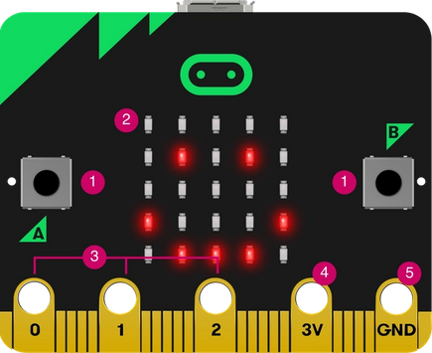

## Versión 0.9



**Licencia CC by SA** by @javacasm

José Antonio Vacas Martínez

### https://elCacharreo.com

Mayo 2022

# micro:bit

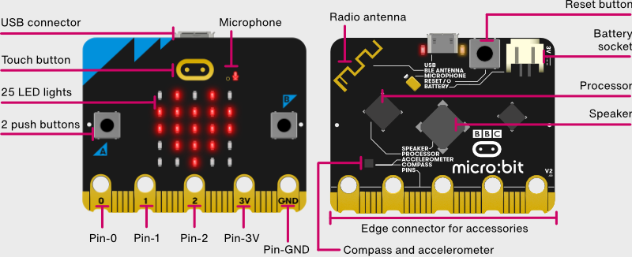

Hardware de micro:bit

Se trata de una placa pensada para aprender programación y robótica desarrollada muy recientemente aprovechando los avances de un montón de proyectos anteriores y aprendiendo de sus errores

La última versión, la micro:bit v2, incorpora un potente procesador dotado de suficiente memoria para poder trabajar con lenguaje moderno con Python

Al mismo tiempo incorpora sensores como un acelerómetro, una brújula digital, un sensor de temperatura, sensor de luz, pantalla de 25 LEDs que podemos encender y apagar individualmente incluso graduando la intensidad de cada uno de ellos, dos pulsadores, un micrófono y un altavoz.

Todo ello que el empaquetado en un formato pequeño, cómodo de usar y sobre todo muy barato

Desarrollado por una Fundación sin ánimo de lucro, han reducido muchísimo el precio, aunque ahora mismo con la actual crisis de componentes es difícil de conseguir y a precios un poco altos.

Ya existen clones que se pueden encontrar aún más baratos en las típicas tiendas orientales, aunque nadie nos garantiza su calidad.

El ser muy compacta y estar dotada de un gran número de sensores en la propia placa la hace ideal para trabajar en todas las edades, eviando la complejidad de los montajes electrónicos.

### Programación

Podemos programarla de muchas formas diferentes, utilizando lenguaje de bloques, utilizando Python o programando directamente con el IDE de programación de Arduino.

El poder trabajar con ella en diferentes lenguajes nos permite ir graduando la dificultad y el entorno utilizado en cada una de las distintas etapas del aprendizaje. También nos permite utilizar el mismo hardware a lo largo de más tiempo, haciendo la inversión más rentable.

### Programación con bloques y luego código

Podemos iniciarnos utilizando bloques y desde el primer día aprovechando toda su potencia, para continuar haciendo programación más compleja a medida que van cogiendo experiencia. Así un mismo dispositivo lo podemos utilizar durante diferentes niveles con diferentes entornos.

### Comunicaciones inalámbricas

Además está dotado de un sistema de conexión por radio compatible con **Bluetooth** y que también pueden utilizar en comunicación directa entre las diferentes micro:bit lo que la hace muy cómoda para trabajar sin ninguna infraestructura externa, es decir, simplemente teniendo varias micro:bits podemos trabajar con ella simultáneamente.

### Recursos disponibles

El hecho de que esté desarrollada por una **fundación sin ánimo de lucro** ha permitido el desarrollo de una enorme cantidad de **recursos gratuitos** que están accesibles muy orientados a la formación STEAM.

### Multitud de sensores incorporados

El que la propia placa incluya todos estos sensores la hace ideal para trabajar aplicaciones de tipo STEAM, en la que además de aprender las típicas aplicaciones informáticas, podemos aprender conocimientos relacionados con la física, ingeniería o la biología.

### ¿Cuánto tardo en hacer mi primer proyecto con micro:bit?

Mientras que en otras plataformas, como puede ser Arduino, el típico programa “hola mundo” es lo único que podemos hacer el primer día, con micro:bit podemos hacer proyectos sencillos desde el principio, como por ejemplo simular un dado que muestra valores aleatorios en la pantalla.

## Proyectos

Si buscamos entre los diferentes proyectos compartidos online vamos a encontrar de todo tipo, desde música a otros para que el usuario/alumno muestre sus sentimientos utilizando distintos emojis o dibujos, que aparecerán en la pantalla.

No tenemos que ceñirnos al aprendizaje de las técnicas de robótica, sino que lo podamos incorporar como un recurso más dentro de cualquier otra asignatura.

Por si todo esto fuera poco también podemos incluir como una extensión a la micro:bit dentro de nuestras aplicaciones con Scratch, lo que nos facilita enormemente el utilizarla como un mando en el sistema, dándole una mayor versatilidad e incorporando directamente dentro de lo que serían nuestras aplicaciones del ordenador

## Complementos

Hasta ahora solamente hemos comentado aplicaciones de la placa en sí misma pero podemos ampliarla prácticamente sin límite utilizando los distintos conectores que incorpora.

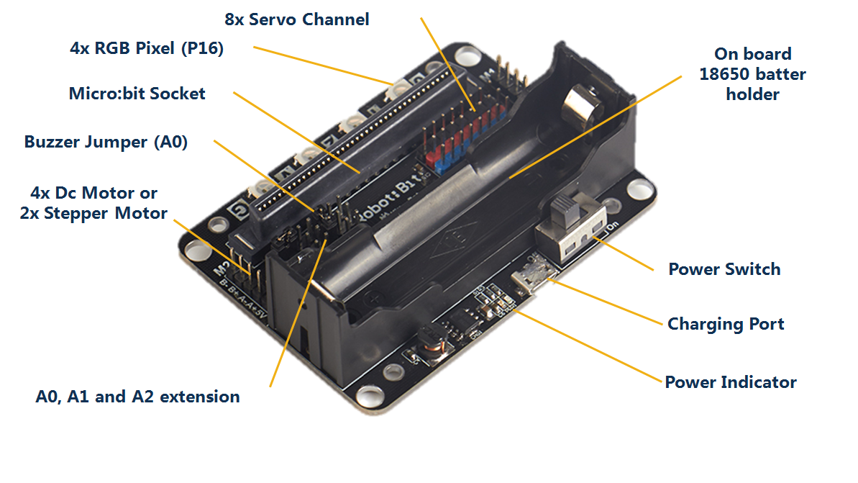

Así podremos trabajar con otras placas que nos van a facilitar la conexión de distintos periféricos que incorporaremos a nuestro sistema, haciéndola más compleja, controlando motores, controlando servos, controlando distintos tipos de sensores cómo haríamos en cualquier otro proyecto informático incluso un piano…

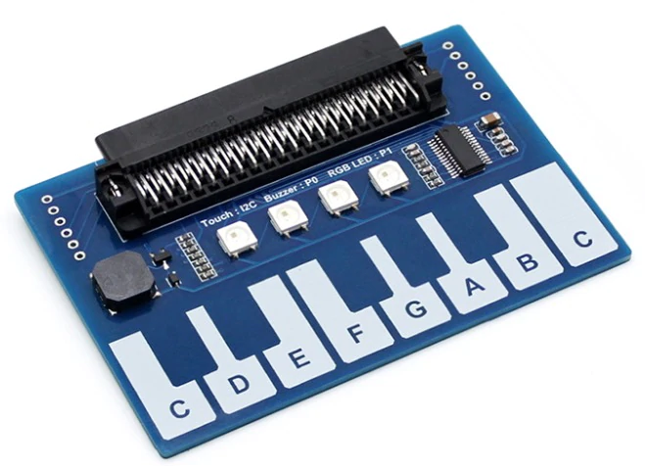

O bien podemos conectar las típicas pinzas cocodrilo que nos van a facilitar enormemente el uso cuando estamos trabajando en edades más tempranas utilizándola como la conocida placa MakeyMakey.

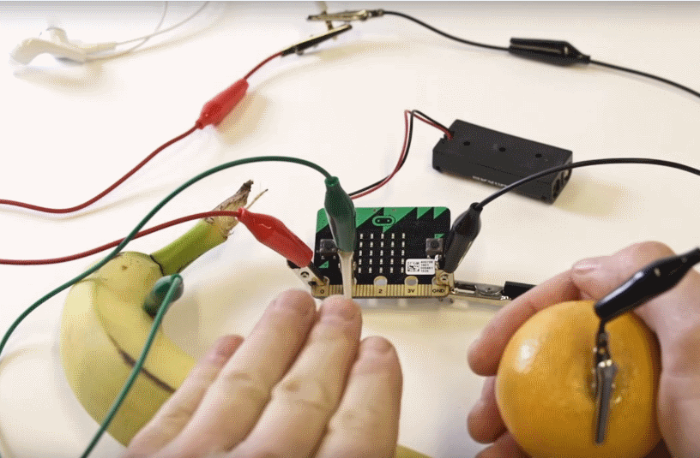

## Proyectos sencillos

Cómo hacer el típico proyecto de **¿quién tiene el mejor pulso?** utilizando una micro:bit: vamos a conectar un cable que tiene un la forma compleja y tenemos que hacer pasar con nuestro anillo y por el otro elemento la otra pinza lo conectamos una de las pastillas que en el caso en el que hagan contacto entre sí y tardar.

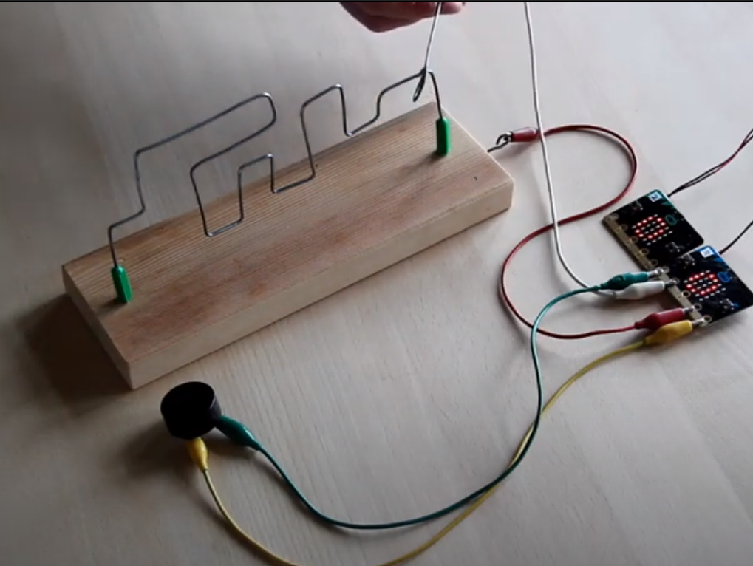

Podemos aprender a **detectar un terremoto** con una micro:bit podemos usando el acelerómetro para detectar cuando las vibraciones están por encima de un umbral y marcarlo como que se ha producido un terremoto

O el clásico **enciéndete cuando hago palmas**: Una palmada enciende dos formada apaga

### Domótica con micro:bit

¿Qué necesitaríamos para conectar nuestra micro:bit y utilizarla como un dispositivo domótico? simplemente podríamos controlar lo que se conoce como un relé que podemos definir como un interruptor electrónico que accionado por las pequeñas potencias que controla la micro:bit es capaz de controlar un dispositivo de mayor potencia cómo puede ser una bombilla

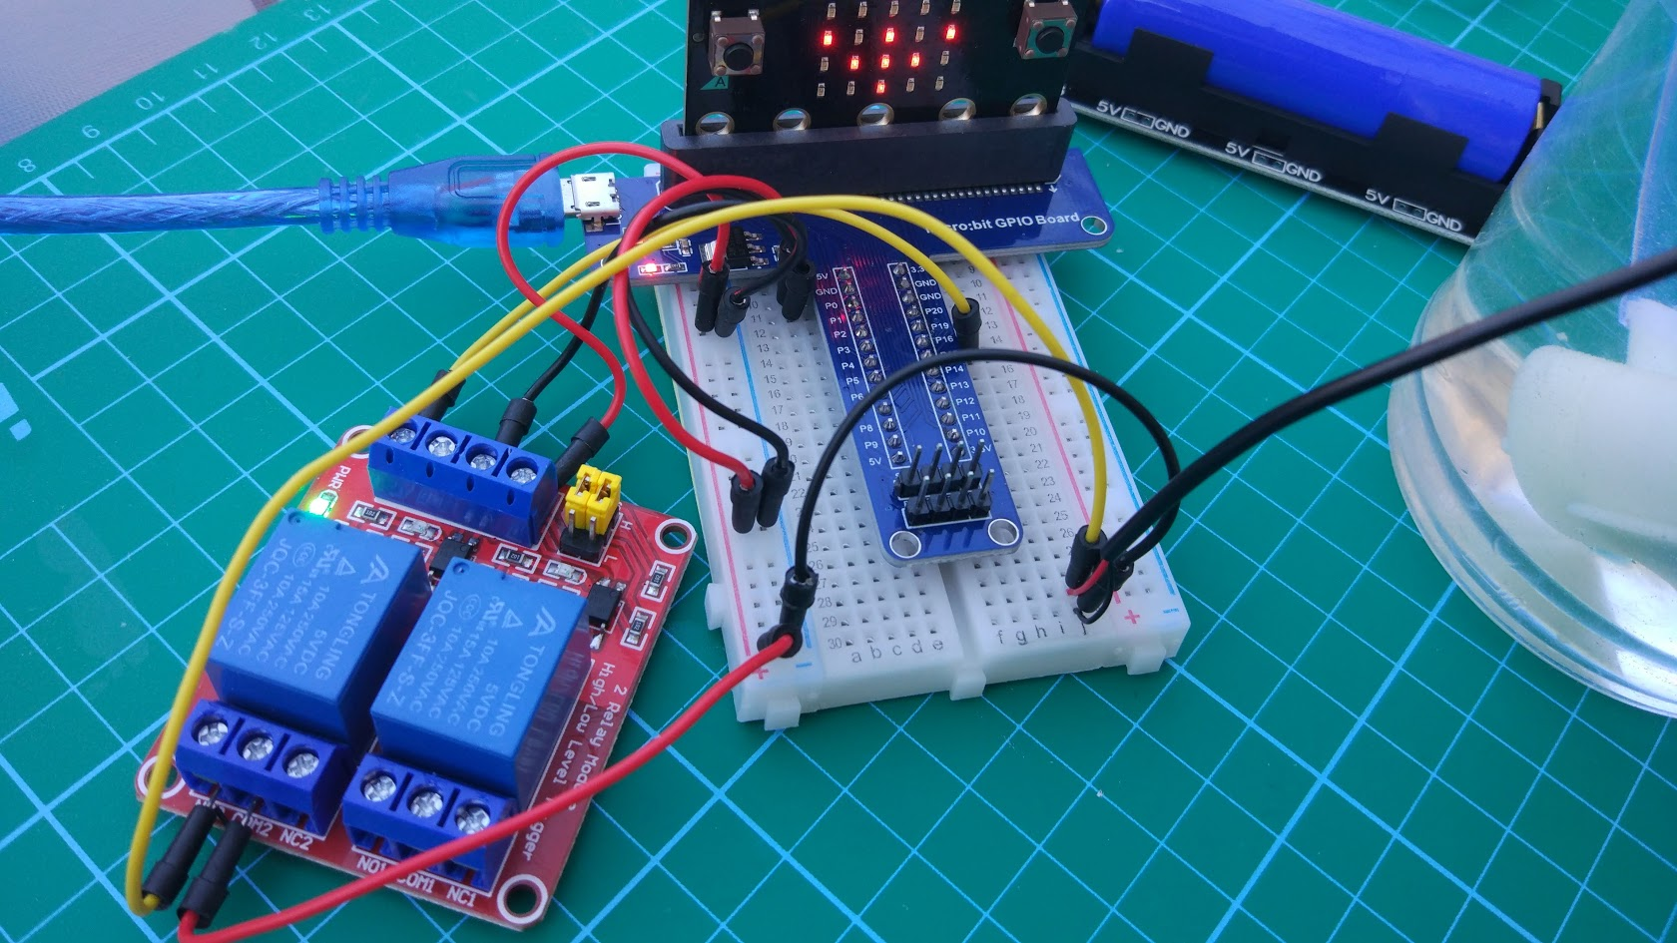

## Ejercicios iniciales

1. Cómo a comenzar mostrando en la pantalla de noche micro:bit unos números
2. Vamos a mostrar nuestro nombre en pantalla
3. Vamos a marchar ahora distinto emoji que podemos representar utilizando los que se han incorporado a nuestra micro:bit
4. Vamos a hacer nuestros propios dibujos que podemos representar y mostrar en pantalla

# Una propuesta buena, bonita, barata y ampliable, divertida … : micro:bit

Para trabajar con robótica en educación …

## Necesitamos:

* Que sea **sencilla de usar** para empezar
* **Simulador incluído** en el entorno de trabajo (ideal para trabajar desde casa) 
* **Compatible** con otros entornos como **Scratch** 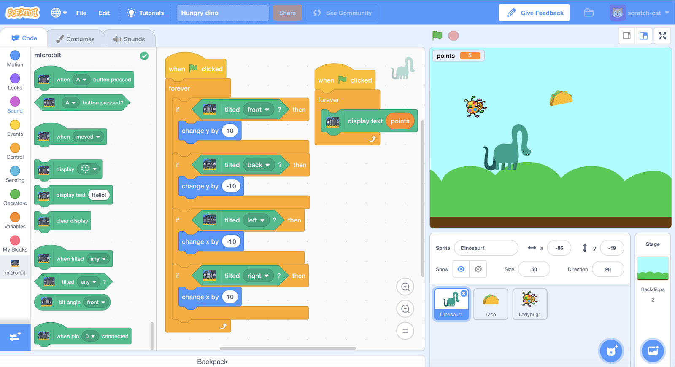
* **Divertida** 
* Con **documentación** clara y multitud de ideas 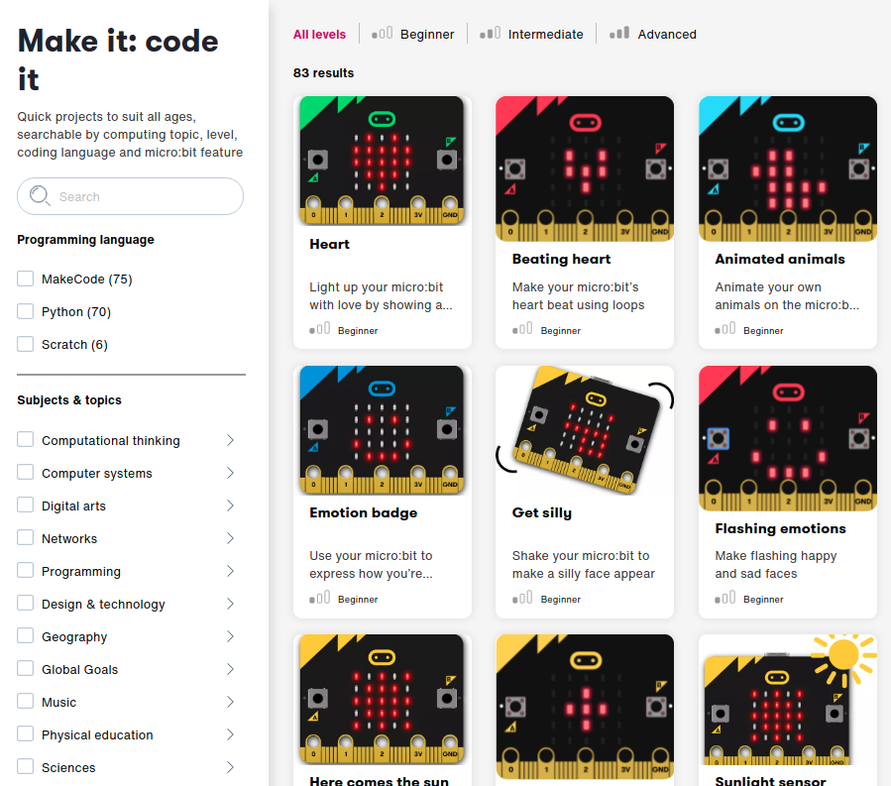
* **Barata**: desde **18-20€**

# micro:bit



Heart

## Adaptable a varios niveles:

* **Programación con bloques**



Blocks

* Uso en **primaria**



Banana example

* Como **iniciación a la electrónica/robótica**

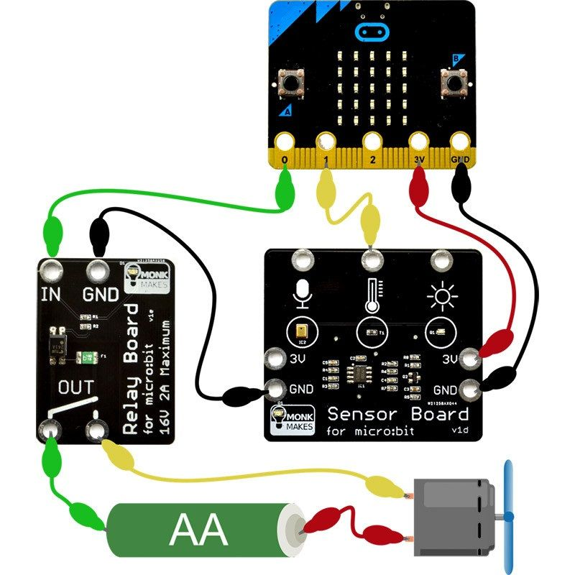

MonkMakes

* **ESO** - **Tecnología** y robótica



micro:bit lovePlants v0

* Programación con otros lenguajes: **Python**, C++

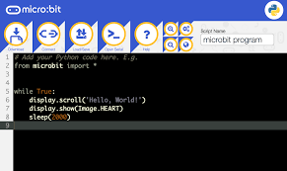

mb_python

## STEAM

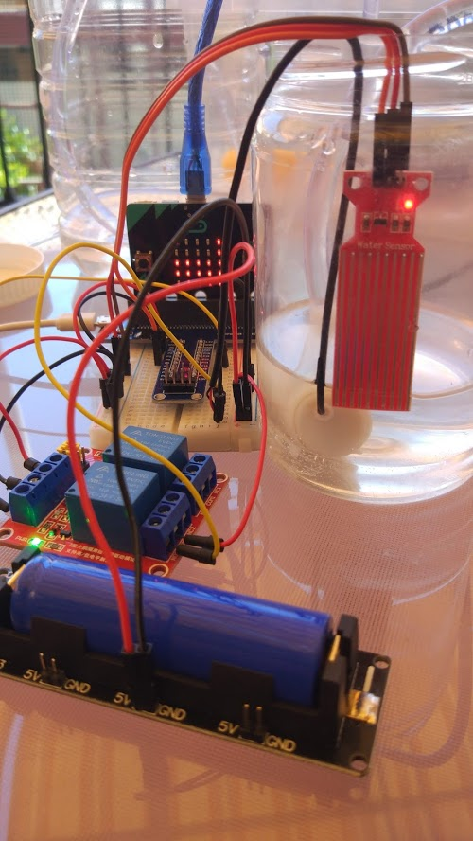

Montaje Sensor Nivel Agua

**Proyectos**: Sistema de riego de minihuerto

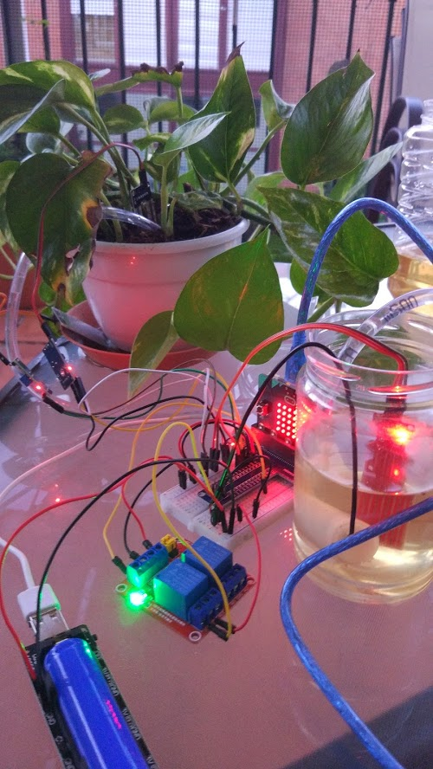

Montaje Completo

* Ampliable: multitud de **kits de ampliación**

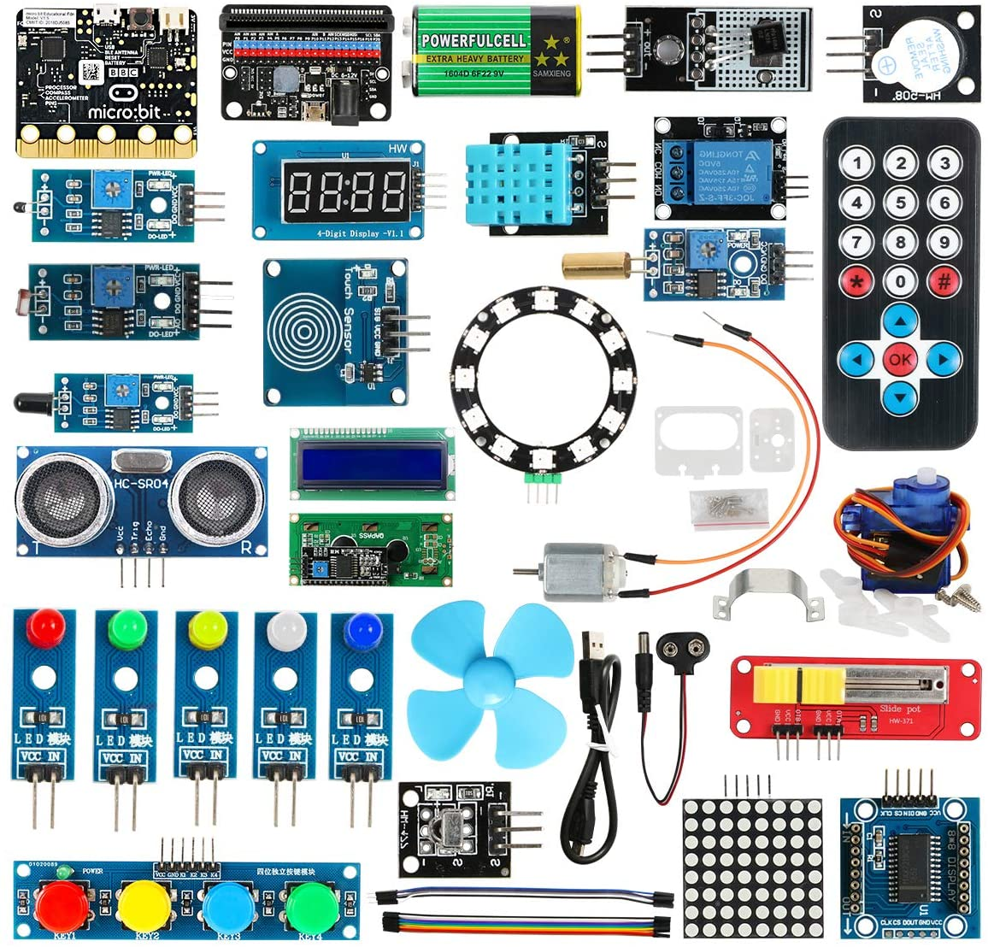

kit micro:bit

* Es totalmente de código abierto (100% Open Source) **compatible** con todos los SO y usable desde el navegador, **sin instalar nada**

## Trabaja de micro:bit en clase

Es un sistema sencillo parecido a google classroom, pero muy simplificado.

Podremos enviar la tarea a los alumnos y ver cómo ellos lo resuelven

Tenemos la web del profesor, donde se crea la actividad

https://classroom.microbit.org/

1. Creamos un proyecto plantilla con la actividad, que le enunciamos a los alumnos. Debe ser autocontenida, pues en este momento no se puede completar con un texto o documento adjunto

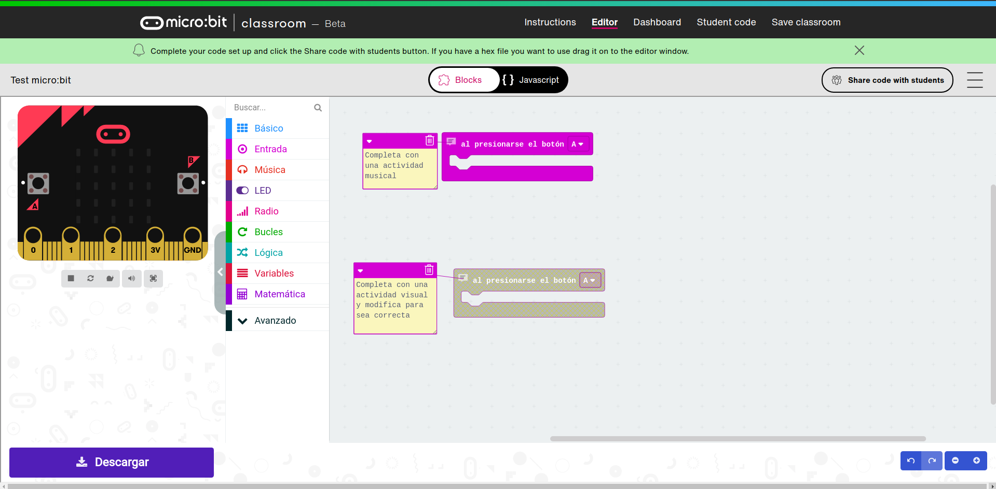

Cuando terminamos pulsamos en “Share code with students”

1. Iniciamos la actividad dándole los detalles de conexión pulsando en la opción “Dashboard”

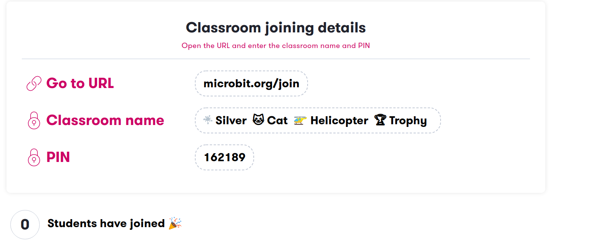

Donde veremos cómo se van conectado los estudiantes

1. Los estudiantes se conectan a <microbit.org/join> e introducen los datos de conexión (4 símbolos y el pin)
2. En la página del profesor iremos viendo el estado de las entregas y si pulsamos sobre uno de los estudiantes lo que va haciendo, así coma la valoración que ellos han hecho del ejercicio.

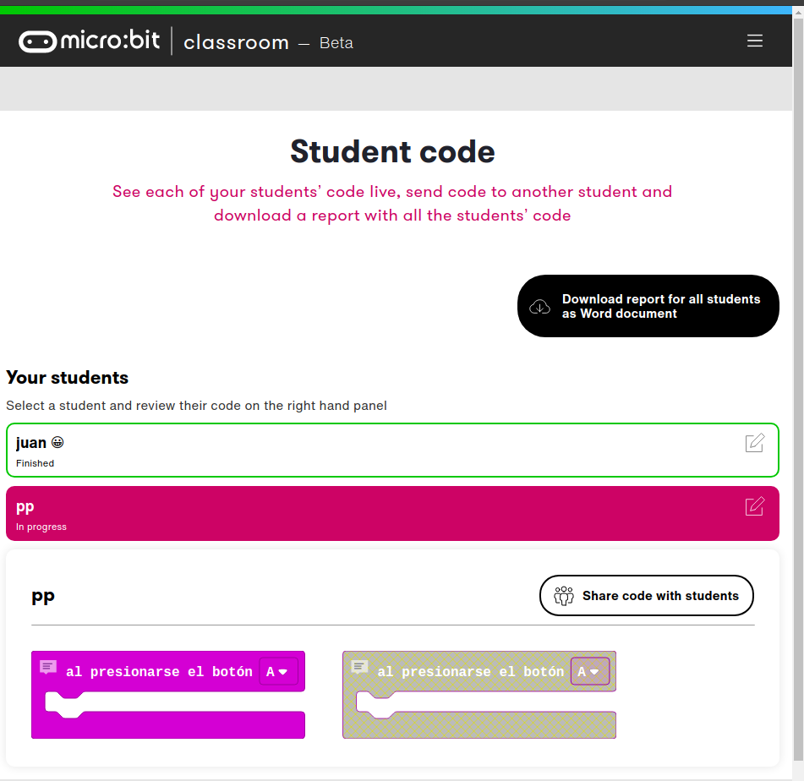

EstadoEntrega

Desde esta página podemos descargar un listado con los ejercicios que han enviado los alumnos.

## Programando micro:bit

Para programa micro:bit no necesitamos instalar nada, funciona vía web y también en tablet/móviles

Se puede programar con bloques, javascript, python, C++ de Arduino…

### Programación con bloques https://makecode.microbit.org/

El entorno de programación incluye un simulador interactivo y que cambia a medida que vamos añadiendo nuevos bloques, ejecutando nuestro programa. Esto nos permite trabajar y aprender a programar sin tener la placa.

Los programas se guardan por defecto en nuestro navegador y los podemos recuperar posteriormente.

Seleccionamos el idioma

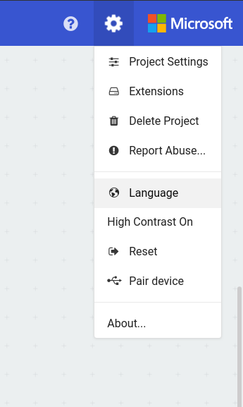

Cambio de idioma

Vamos a ver cómo es el editor de bloques:

* A la izquierda, Podemos simular nuestro programa
* El centro tiene las paletas de bloques
* A la derecha vamos poniendo los bloques de nuestro programa

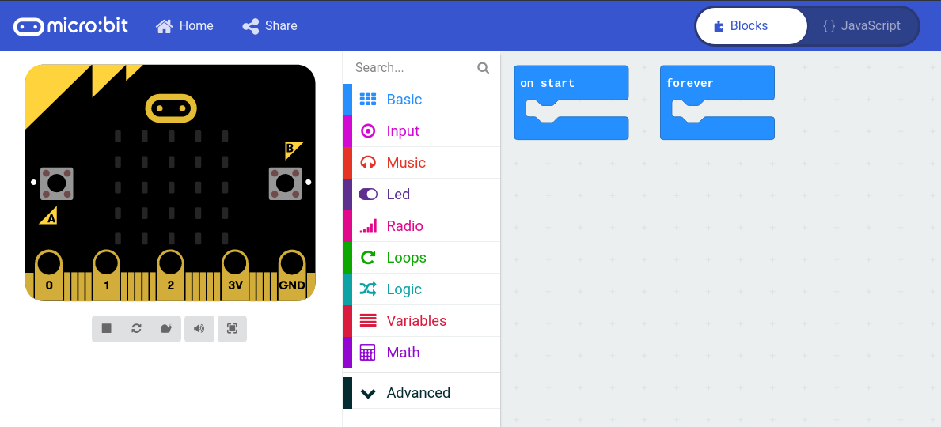

inicio

Añadir nuestros bloques en “al iniciar” (para que se ejecute al principio) o “para siempre” (para que se ejecute repetitivamente)

# Ejemplos iniciales

Vamos a ver algunos de los ejemplos más típicos para iniciarse.

## Dibujos en los leds

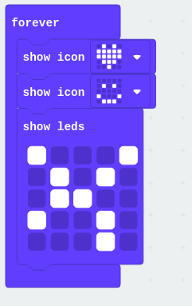

DibujosSencillos

[Ejemplo](https://makecode.microbit.org/_2umDKgXr687x)

Podemos cambiar el nombre del programa escribiéndolo en la parte de abajo.

Una vez que tenemos un programa vamos a reprogramar la micro:bit

1. Conectamos el micro:bit
2. Aparece una unidad llamada Microbit
3. Descargamos el programa que se guardará en nuestro ordenador
4. Lo copiamos a la unidad Microbit (veremos como parpadea el led amarillo de la parte de atrás)

(En un tablet o móvil necesitaremos un cable OTG)

## Mostrando texto en pantalla

Vamos a mostrar un texto en la pantalla, el texto se desplazará hasta que se muestre completo.

[Ejemplo HOLA MUNDO](https://makecode.microbit.org/_MfyHdrLXVWqL)

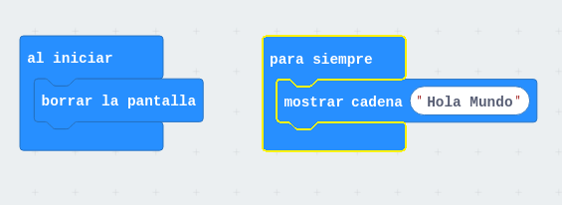

Hola Mundo

## Interacción con botones: eventos

Podemos hacer que se ejecuten bloques cuando se pulse uno de los botones

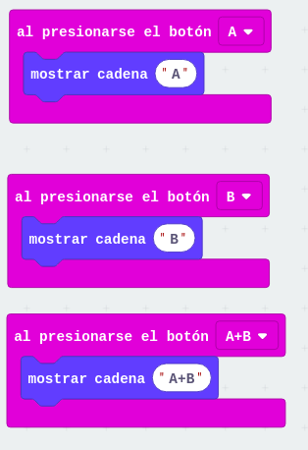

botones

[Ejemplo](https://makecode.microbit.org/_HiMTd56HvbXF)

## Midiendo la temperatura

Usamos el sensor de temperatura (que está en la CPU con lo que no es muy preciso)

1. Mostrar temperatura
2. Mostrar la temperatura en forma de barra

Ahora vamos a hacer que se muestre un dibujo u otro en pantalla según el valor de la temperatura

[Control de temperatura](https://makecode.microbit.org/_LesCE2h70PAT)

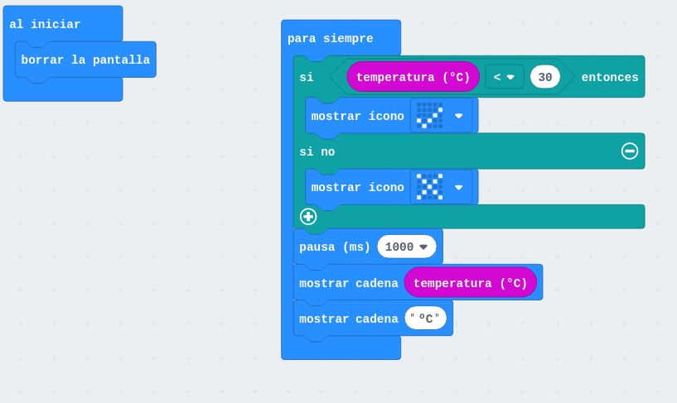

ControlTemperatura

### Control de iluminación digital y analógico

[Control de iluminación](https://makecode.microbit.org/_YqD3MePtK6gU)

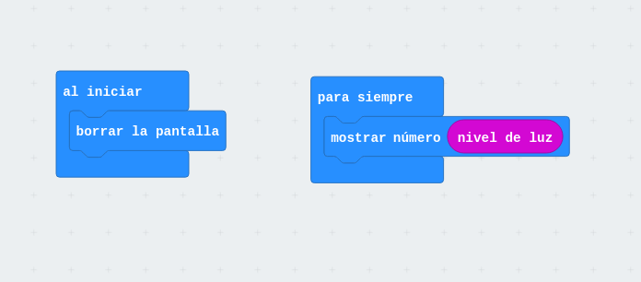

Control iluminación

[Control de iluminación II](https://makecode.microbit.org/_7ayKTtKvXFcc)

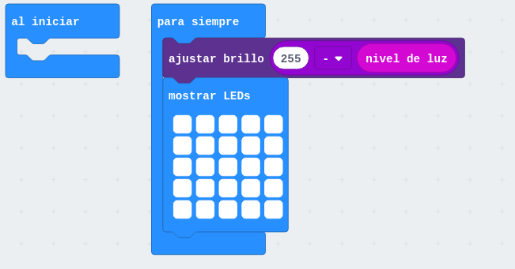

Control Iluminación II

[Control de Iluminación III](https://makecode.microbit.org/_TVJAFy9mjJ3Y)

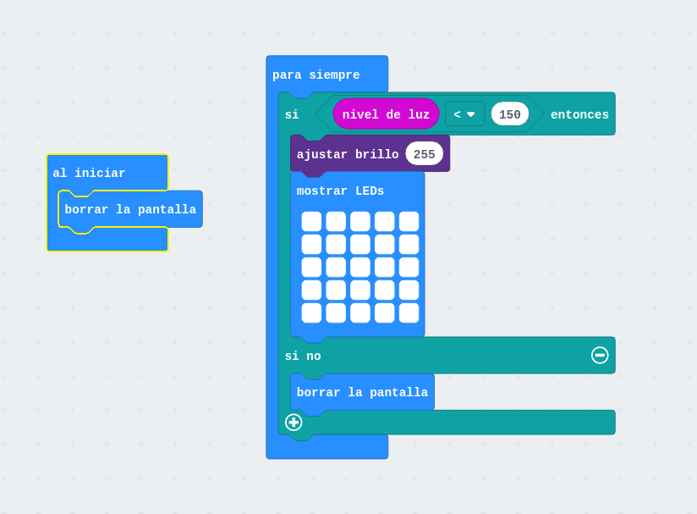

Control de Iluminación 2

## Eventos

Pulsaciones de botones o cambios de pines, agitado

EJEMPLO: [¿a quién le toca?](https://makecode.microbit.org/_f9EhoRAp1eoR)

* boton A incrementa
* B decrementa
* agitado pone número aleatorio

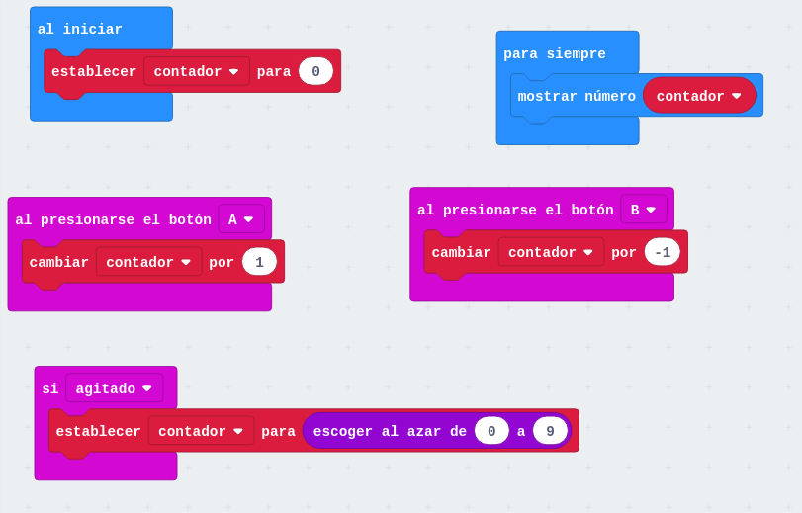

A quién le toca

### Usando eventos

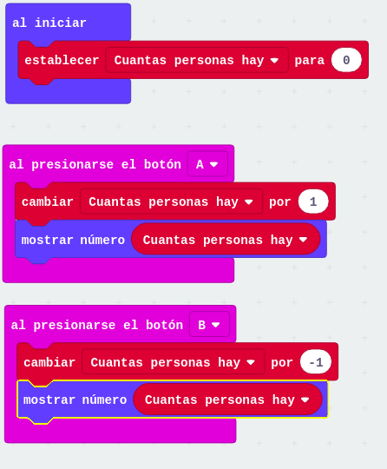

Cuenta Personas con Eventos

[Proyecto](https://makecode.microbit.org/_aRMTbjKDb5AD)

## Cálculos sencillos

Vamos a realizar cálculos sencillos

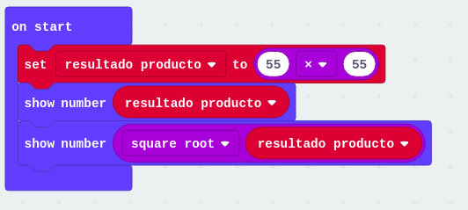

Calculos Sencillos

[Ejemplo](https://makecode.microbit.org/_L9iibr2646bF)

## Contando de 0 a 12

Vamos a contar desde 0 hasta 12

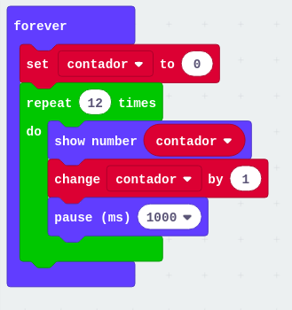

Contador 0 a 12

[Ejemplo](https://makecode.microbit.org/_avMERWV6DW3i)

## Contador de 12 a 0

Ahora vamos a contar desde 12 hasta 0

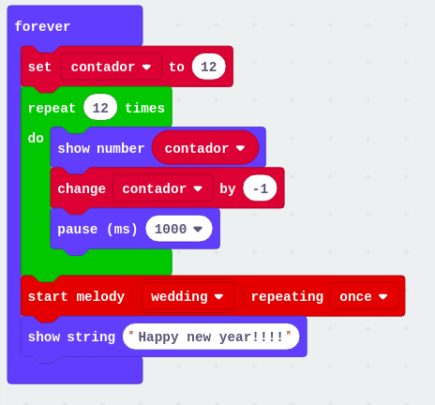

Contador 12 a 0

[Ejemplo](https://makecode.microbit.org/_VaPMFeUmph3e)

## Quiz: preguntas y respuestas

Podemos hacer un programa de preguntas y respuestas

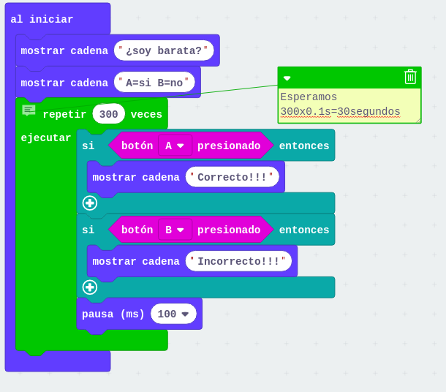

Quiz

[Ejemplo](https://makecode.microbit.org/_5rFevrfKAVwJ)

## Dado 0-9 o letra aleatoria

Vamos a convertir nuestra micro:bit en un dado aleatorio * Si la agitamos nos dará un número aleatorio entre 0 y 9 * Si pulsamos el botón A nos mostrará una letra (de entre unas determinadas) para cualquier juego de palabras.

Para ello usamos el bloque de elegir un número aleatorio (que está en Matemáticas) y las herramientas de Texto (en avanzado) para seleccionar la letra escogida

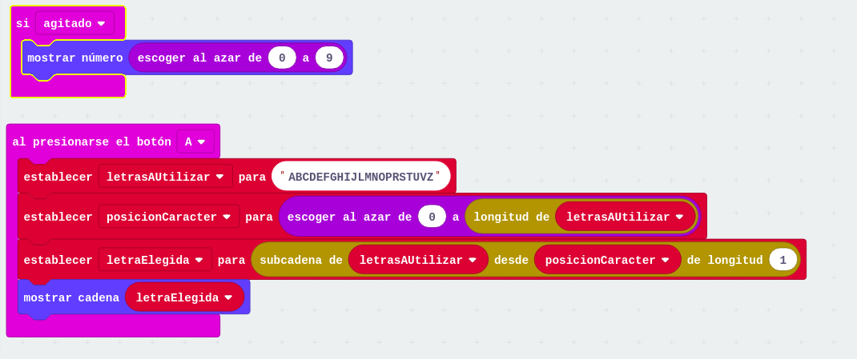

Dado-letraAleatoria

[Ejemplo](https://makecode.microbit.org/_1VsbxM97Cbi9)

## Juegos

Hay una paleta de juegos que incluyen sprites, puntuaciones, etc

Los leds se direccionan así (0,0) ….. (4,0) … … (0,4) ….. (4,4)

EJEMPLO: marcianitos simples

EJEMPLO: [piedra, papel o tijera](https://makecode.microbit.org/_0Xi5xA7gweK5)

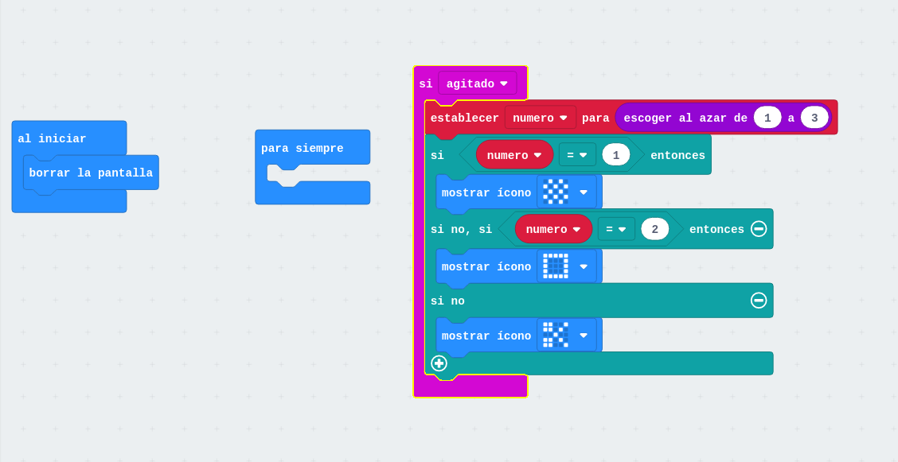

Piedra Papel Tijera

EJEMPLO: dado digital

### Extensiones

Permiten usar extensiones que añaden más bloques. Existen todo tipo de extensiones para controlar diferentes robots, placas, o para hacer programas más complejos.

### Giróscopo

Un giróscopo es un sensor que nos permite medir el sentido de giro. Comparamos la micro:bit con un avión para entender el ejemplo.

En esta imagen de @tigerjython4kids se ve claramente

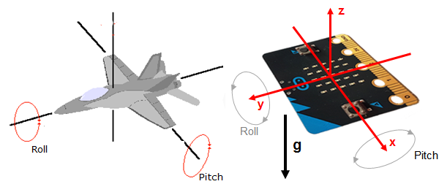

Dos ángulos definen la posición:

* Pitch o inclinación (traducido en makecode por timbre)
* Roll o giro

Podemos ver el grado de giro de cada uno usando sus valores correspondientes. Si tenemos plana nuestra micro:bit como en la imagen, ambos ángulos son 0. Si la inclinamos hacia adelante Pitch sería negativo y si la inclinamos hacia la izquierda lo sería Roll

Usando estos ángulos podemos hacer muchos proyectos:

* Un nivel que ilumina distintos leds, según la inclinación, mostrando el led central si estamos en Pitch = 0 y Roll = 0
* Un Teremin-inclinómetro que varía la frecuencia del sonido en función de la posición

### Brújula

Tenemos una brújula que podemos utilizar para controlar la dirección

# Deteniendo nuestro programas hasta que se pulse un botón

Una de las preguntas más habituales que hacen los alumnos cuando ya se manejan con Scratch o con los bloques de micro:bit es cómo hacer que mi programa se detenga hasta que se pulse un botón o una tecla.

Estamos acostumbrados a trabajar en estos entornos con eventos y se nos olvida que también podemos usar otras formas de detectar pulsaciones.

Hay 2 formas de detectar las pulsaciones (de los botones o de los pines):

* Con **eventos**, que es como lo hacemos normalmente, y donde se genera un nuevo hilo de programa con nuestro bloques 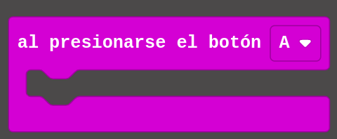
* Desde dentro de nuestro programa con bloques condicionales. También podemos detectar si un botón está pulsado con este bloque condicional (recordad que la forma hexagonal era para condiciones) 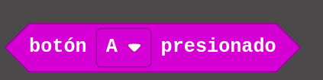

Para esperar hasta que se presione, podemos usar el bucle Mientras:

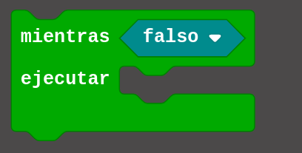

Y como lo que queremos es que espere hasta que se pulse, tendremos que hacer que espere “mientras no esté pulsado”, es decir negar la condición, para lo que usaremos el bloque de operador lógico No (Not)



Poniendo dentro la condición de “Botón B presionado”.

En este sencillo [programa](https://makecode.microbit.org/_C6g53V7EvhRC) vamos a contar de 0 a 5 cuando pulsemos el botón A, mostrando cada número hasta que se pulse el botón B. Quedará así:

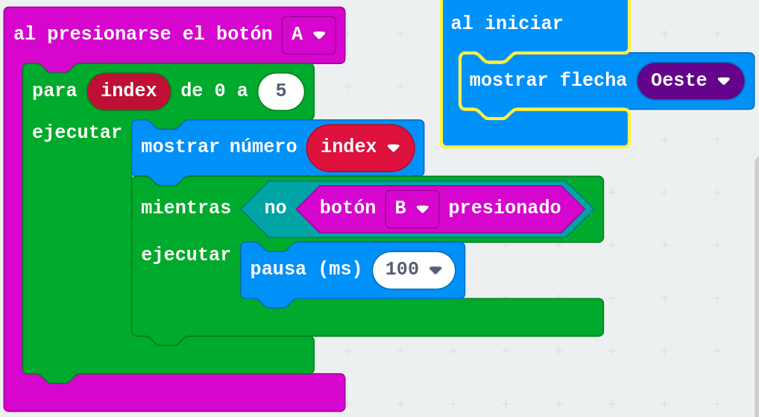

[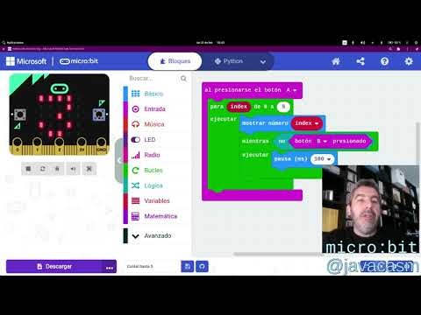](https://youtu.be/tCFltkD2VBg)

[Vídeo: Deteniendo la ejecución de un programa en la micro:bit hasta que pulsemos un botón](https://youtu.be/tCFltkD2VBg)

## Ejecutando varias tareas al mismo tiempo con micro:bit (multitarea)

Usamos el bloque de ejecución cada x segundos para hacer que las tareas se ejecuten cada cierto tiempo.

Deben ser tareas ligeras y no debemos incluir esperas en ellas.

Podemos incluir tareas que se ejecuten cada 100 milisegundos o cada hora 3600000ms

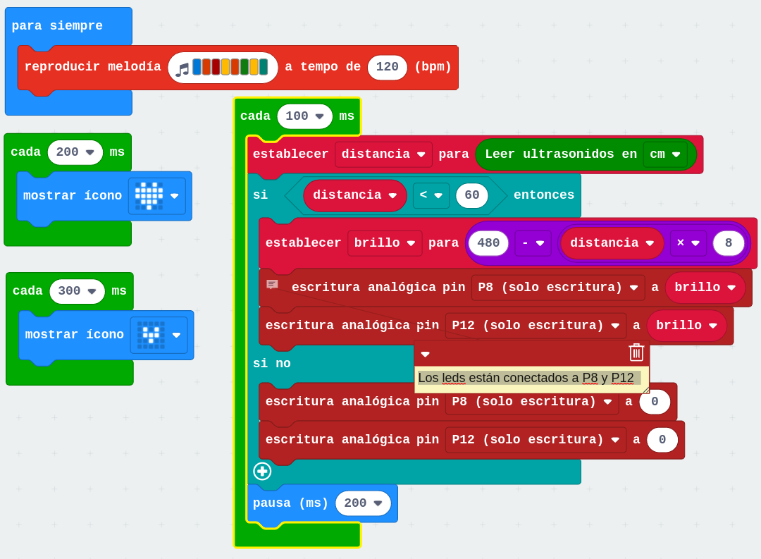

[Proyecto - ejemplo de multitarea](https://makecode.microbit.org/_3A1MzEFKW989)

[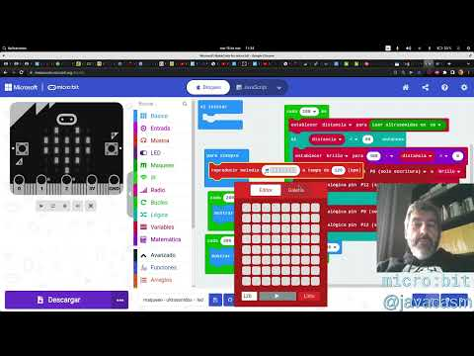](https://youtu.be/S2S4lvQu3gk)

[Vídeo: Ejecutando varias tareas al mismo tiempo con micro:bit (multitarea)](https://youtu.be/S2S4lvQu3gk)

# Robots con micro:bit

Existen diferentes robots disponibles para micro:bit, la mayoría de ellos muy similares.

Algunos robots no necesitan mucho montaje y otros basados en piezas compatibles con Lego si.

# Robot MaQueen

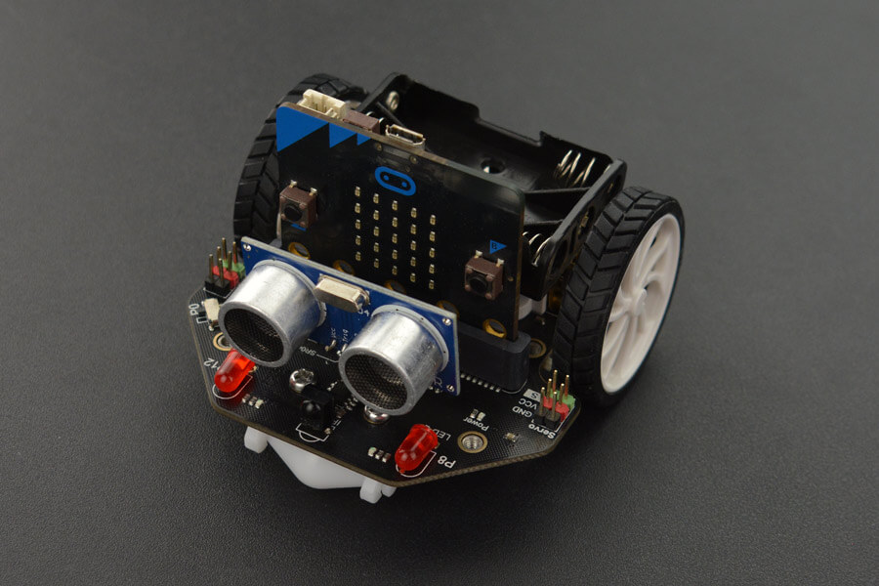

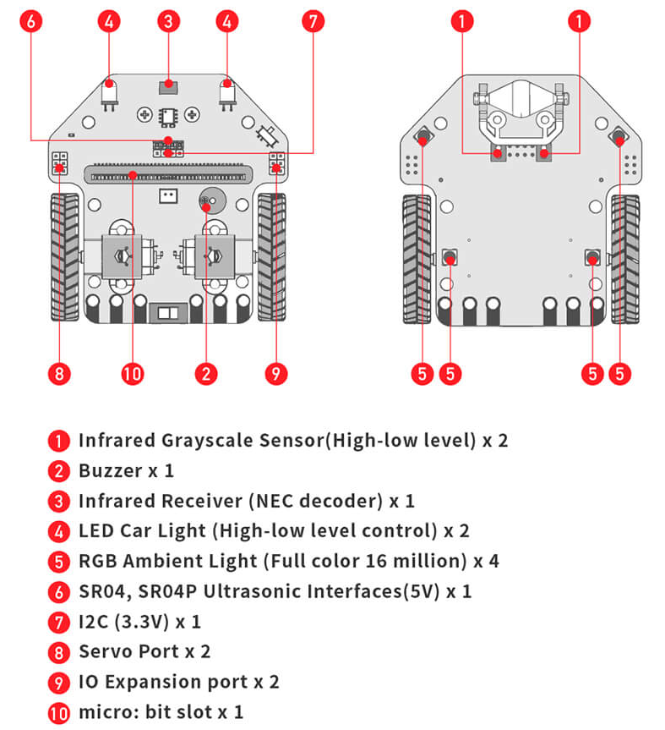

### Programación con bloques

Para poder programarlo desde Makecode con bloques tenemos que añadir su extensión, para lo que pondremos en el buscador de extensiones la siguiente URL <https://github.com/DFRobot/pxt-maqueen>

### Movimientos sencillos

Aprende a mover el robot:

* Haciendo un moviendo en línea recta
  + Enciende ambos motores con una velocidad media.
  + Espera un tiempo.
  + Detén los motores.
* Si el robot se desvía de la recta prueba a poner velocidades levemente distintas en cada uno (más rápido en la dirección que se curva).
* Giro sobre una rueda:
  + Mueve sólo un motor con el otro parado.
  + Espera un tiempo.
  + Detén el motor.
* Giro sobre el centro del robot:
  + Mueve cada motor en una dirección opuesta.
  + Espera un tiempo.
  + Detén los motores.

Cada tipo de giro es adecuado para cada caso.

#### Movimientos sencillos y led delanteros

Vamos hacer un ejemplo sencillo de movimiento a la vez que encendemos y apagamos los led rojos delanteros

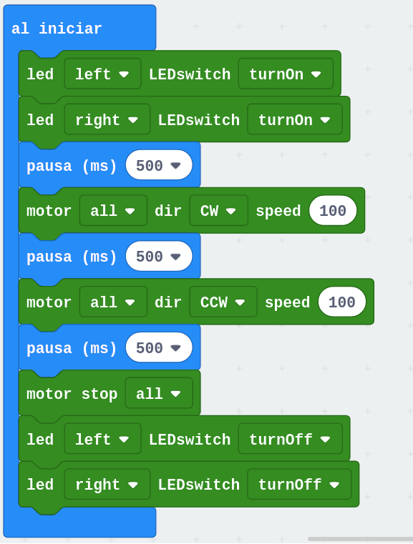

Movimientos

[Proyecto](https://makecode.microbit.org/_ixqfbfA2HAxu)

#### Girando N grados o moviéndonos X cm

Para poder controlar con cierta precisión (hay que recordar que los motores del robot son motores DC y que no está pensado para hacer movimientos precisos) vamos a empezar midiendo el tiempo necesario para conseguir hacer esos movimientos. Esto es un proceso de calibración de los movimiento que podíamos hacer una forma más seria y científica midiendo distancias con la regla y ángulos

Empezaremos viendo el tiempo que necesitamos para hacer un giro de 180º. Luego veremos el tiempo necesario para recorrer.

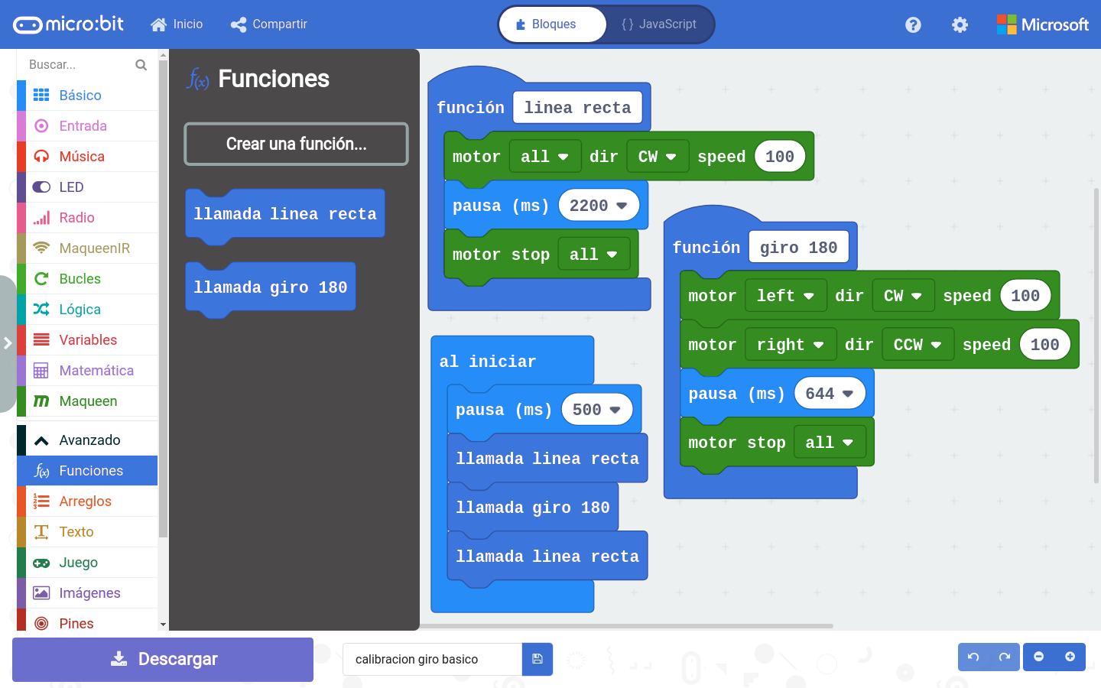

Calibración básica para giro de 180

Para facilitar el proceso hemos creado dos **funciones**. Una función es una manera de crear nuestros propios bloques que funciona como un “atajo” para reutilizar varias veces un grupo de bloques datos. Para ello pulsamos en “Crear función” (en la paleta de funciones) y definimos los bloques que la compondrán. Cada vez que queramos utilizarla arrastraremos el bloque que hemos creado

Para hacer movimientos más complejos nos va a venir muy bien, puesto que podremos descomponerlos en movimientos más sencillos que se repetirán.

[Proyecto](https://makecode.microbit.org/_95LdTUac6UY5)

#### Recorriendo un cuadrado

Ya que le hemos pillado el truco a la calibración de distancias y giros vamos a hacer que maqueen recorra un cuadrado. Para ello crearemos una nueva función “Giro 90”

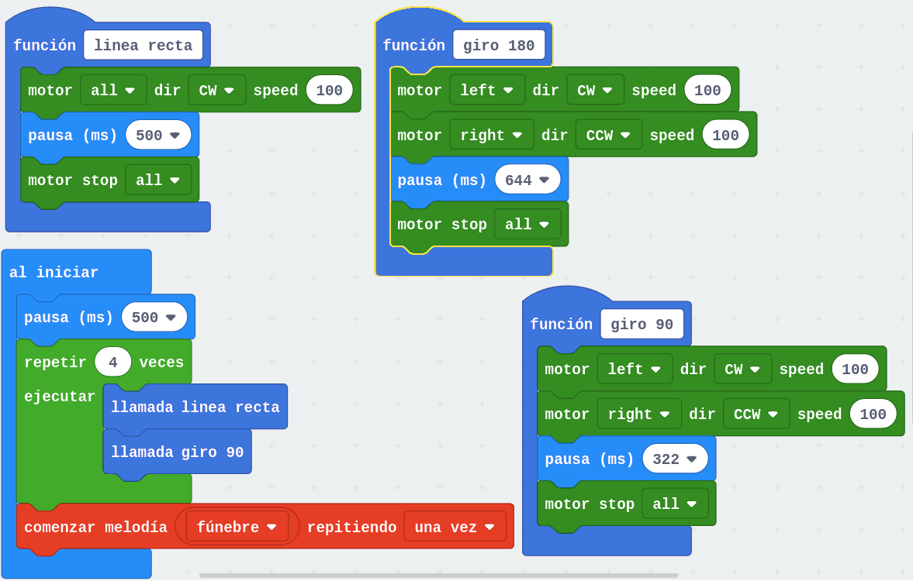

Recorre Cuadrado

[Proyecto](https://makecode.microbit.org/_hCYV6Jga1gJE)

### Piruetas y ¡Stop!

Vamos a hacer ahora que nuestro maqueen haga algunas sencillas piruetas y que podamos pararlo de varias formas: por tiempo, al tocar el logo o al dar una palmada

Antes de usarlo tenemos que calibrar el nivel de sonido y ajustarlo al principio

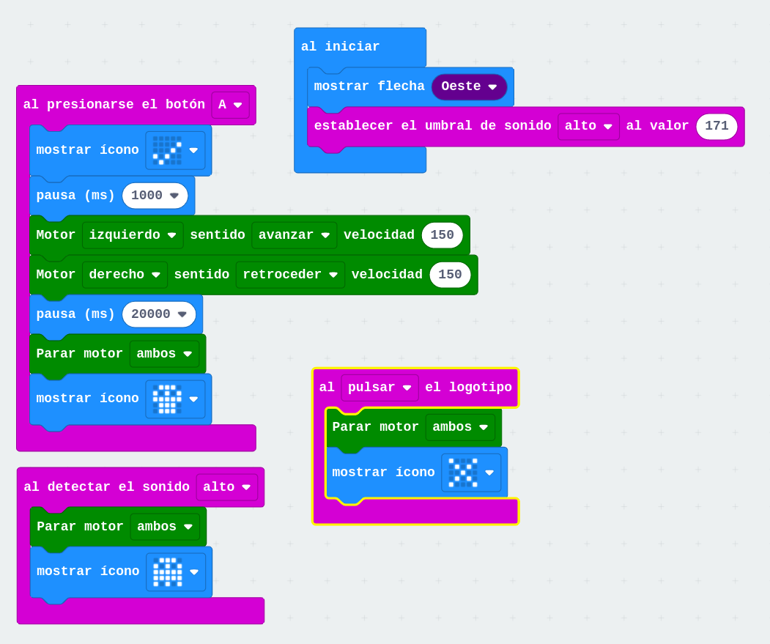

#### 4 x Leds RGB

Antes de programar las leds RGB añadimos la extensión de NeoPixels

[Ejemplo sencillo](https://makecode.microbit.org/_FXpHRk6m28pb)

Seleccionamos el P15 que es al que están conectados los 4 neopixels

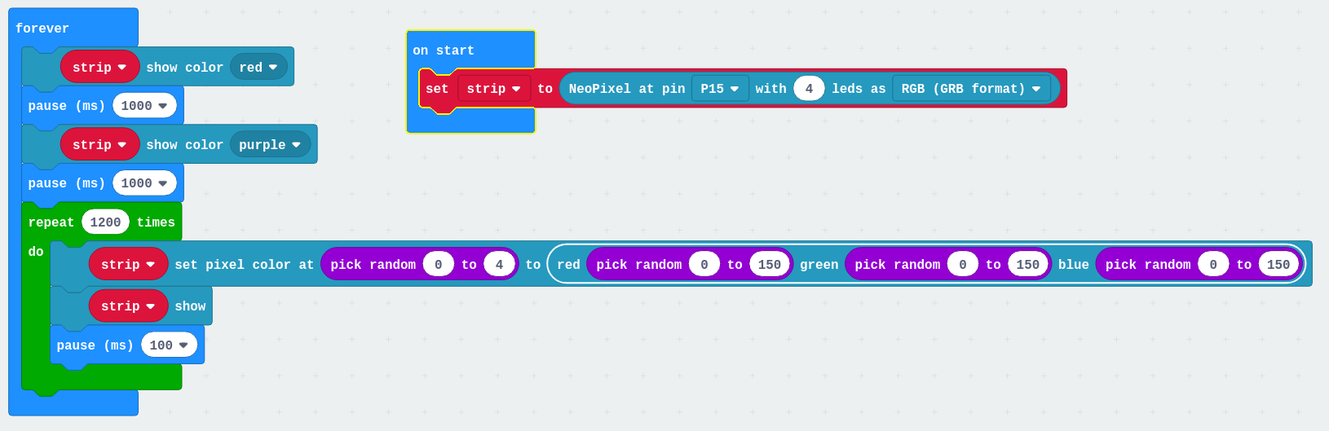

maQueen NeoPixels

#### Movimiento + leds colores + sonido = coche de policía

Vamos a combinarlo todo añadiendo algo de sonido

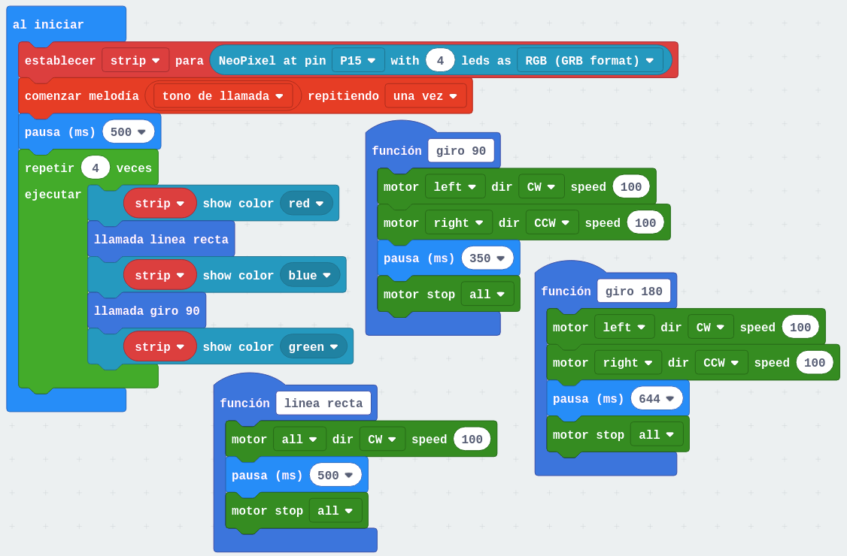

Coche Policía

[Proyecto](https://makecode.microbit.org/_D66U4o6Mm83D)

#### Detectando líneas

Vamos a utilizar los sensores de infrarrojos que tiene maqueen en la parte de abajo para detectar lineas negra sobre fondo blanco.

En primer lugar tenemos que estar seguros de que las detecta bien, para ello vamos a hacer un programa de calibración (en robot más profesionales podemos calibrar el umbral de detección, pero maqueen no lo tiene)

Hemos puesto detección de los 4 casos: sensor izqdo o drcho y valor “low” y “high”. En cada caso mostramos una flecha distinta:

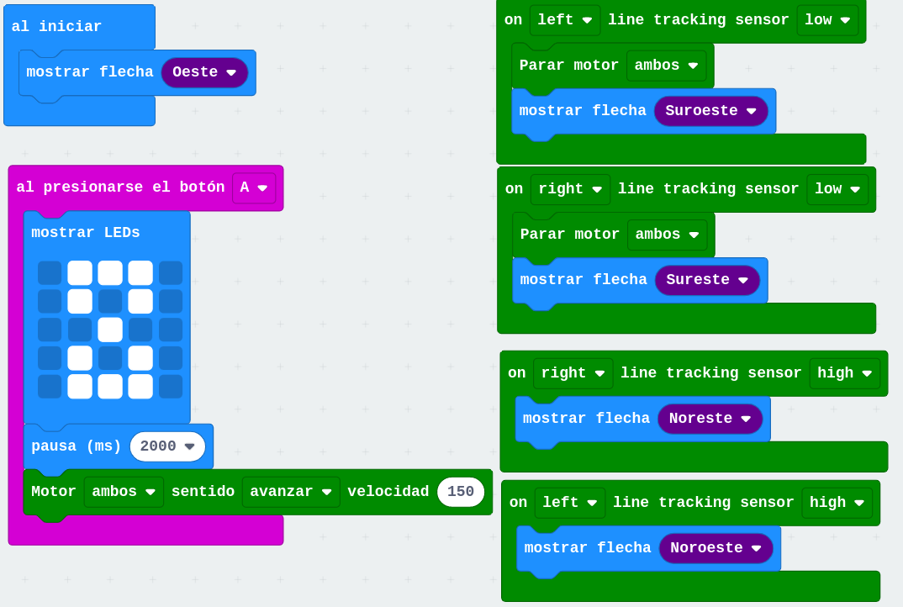

[Programa de calibración](https://makecode.microbit.org/_JM7FAa9eaKY3)

Pondremos maqueen con el tapete que usaremos y suficiente espacio para que quede espacio de sobra para parar.

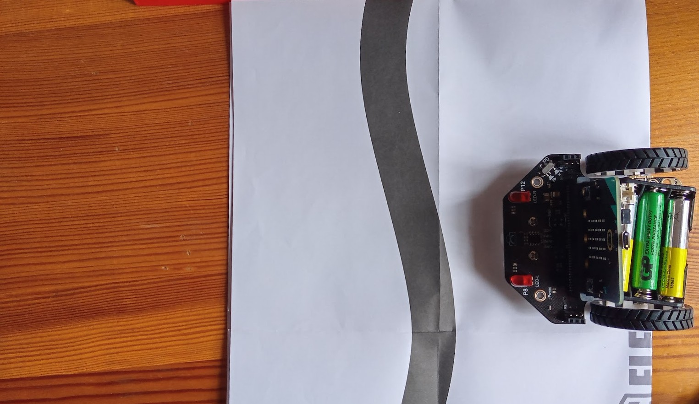

Movemos maqueen para ver el resultado de la lectura de los sensores en cada parte.

Cuando veamos que se leen adecuadamente, pondremos los bloques “Detenemos ambos motores” antes de los bloques “mostrar imagen”. **Los bloques que muestran imágenes o texto son bastante lentos y pueden hacer que la reacción del robot sea demasiado lenta**.

Ahora ya podemos programar la reacción de nuestro robot, eliminando todos los bloques para hacer la reacción lo más rápida posible.

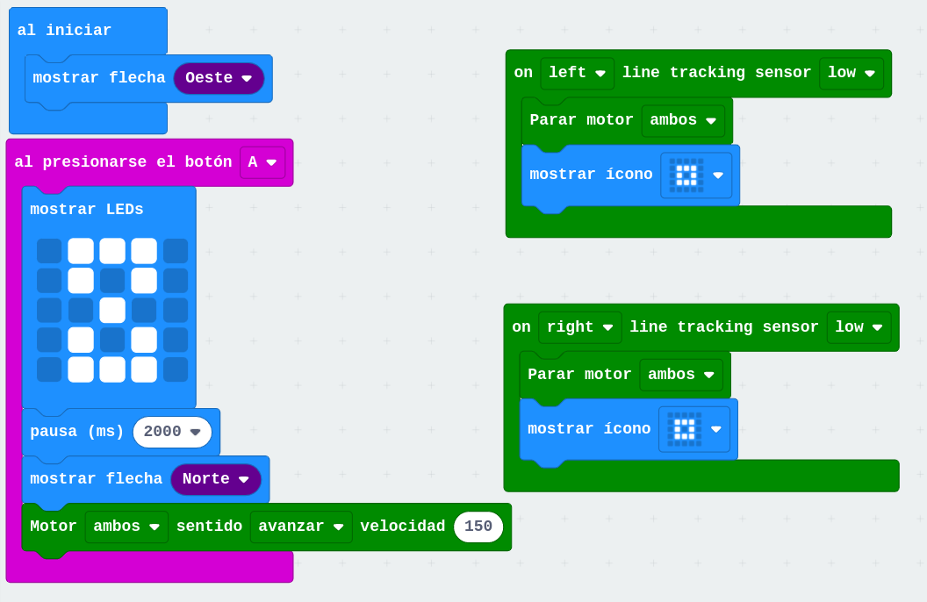

[Programa Stop-linea](https://makecode.microbit.org/_0TD2x8YruPYa)

Ahora vamos a hacer una maniobra sencilla para alejarnos de la línea

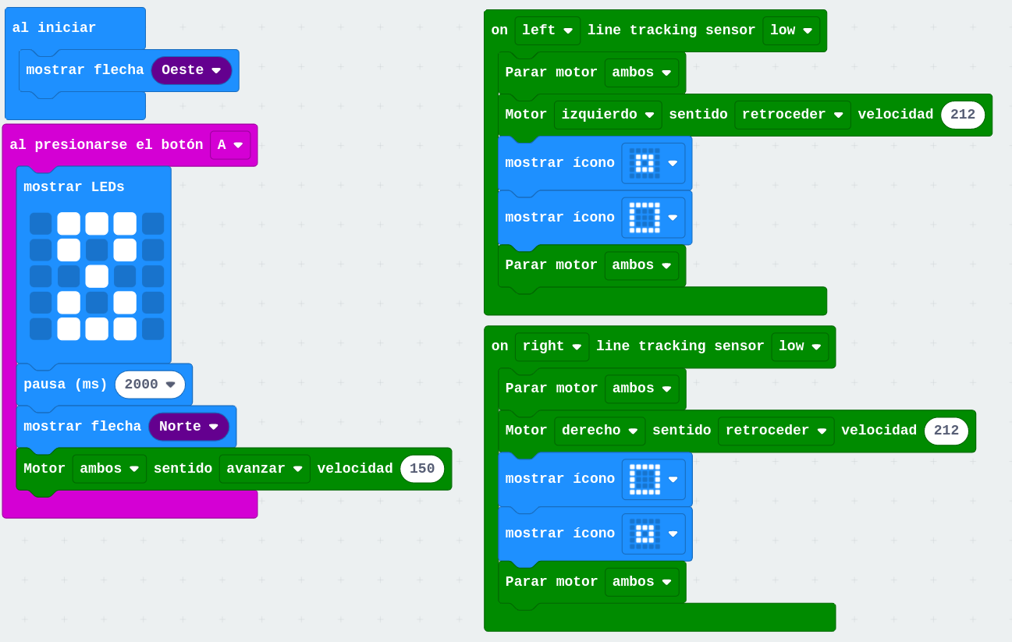

[Programa Linea - maniobra](https://makecode.microbit.org/_DTk8W7bsh14u)

#### No te caigas

Vamos a utilizar los sensores de infrarrojos que tiene maqueen en la parte de abajo para evitar que se caiga de la mesa. Desgraciadamente el diseñador los ha puesto detrás de la rueda loca con lo que salvo que nos movamos muy, muy despacio la rueda va a sobresalir de la mesa con el considerable peligro

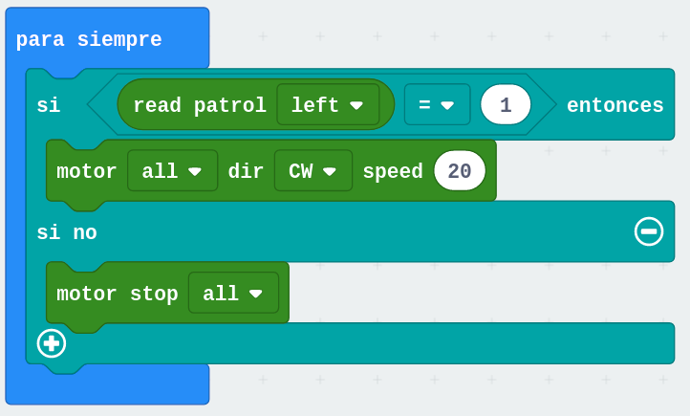

No Te Caigas

[Proyecto](https://makecode.microbit.org/_iTR64w0P1Jtc)

#### Receptor de infrarrojos

Lee los datos y se quedan con los últimos dígitos

Con este [sencillo programa](https://makecode.microbit.org/_Dm7961WkhHP6) podemos ver los códigos de las distintas teclas de los mandos

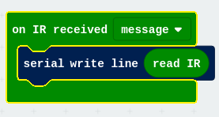

Muestra código IR

screen /dev/ttyACM0 115200

### Mando a distancia

Vamos a usar las comunicaciones por radio para comunicar 2 microbit: una que actuará como mando y la otra que controlará a maqueen

Estableceremos unos códigos numéricos para cada orden y la pulsación de los botones del mando y algunos gestos enviarán esos códigos

| Botón/Gesto | Acción | Código |
| --- | --- | --- |
| A+B inclinado hacia arriba | Adelante | 1 |
| A+B inclinado hacia abajo | Atrás | 4 |
| A | giro a la izquierda | 3 |
| B | Giro a la derecha | 2 |
| Pantalla cara al suelo | Parar | 0 |
| Agitado | Luces On | 5 |

Para hacer visible la orden que vamos a enviar se mostrarán unos iconos/flechas en la pantalla del mando

Usaremos un grupo de radio distinto para cada par mando/maqueen

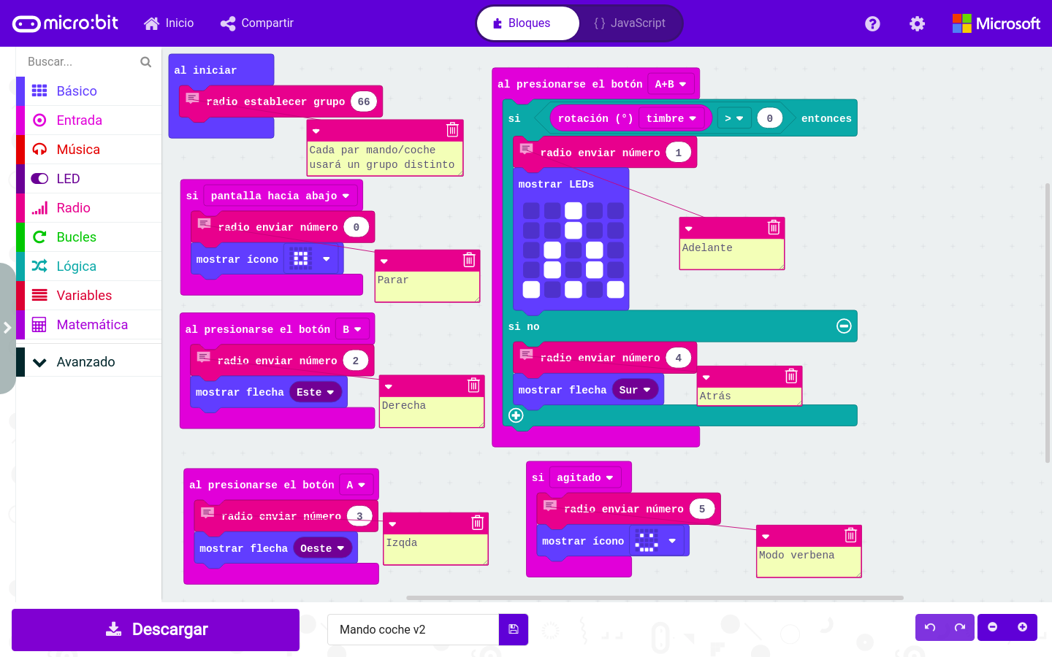

En la micro:bit de maqueen establecemos el mismo grupo de radio y en función del código recibido realizaremos las acciones correspondientes.

Para hacerlo más claro se han definido funciones, una para cada acción. En ellas se hacen los movimientos correspondientes, se encienden/apagan leds y se muestran los mismos iconos en la pantalla

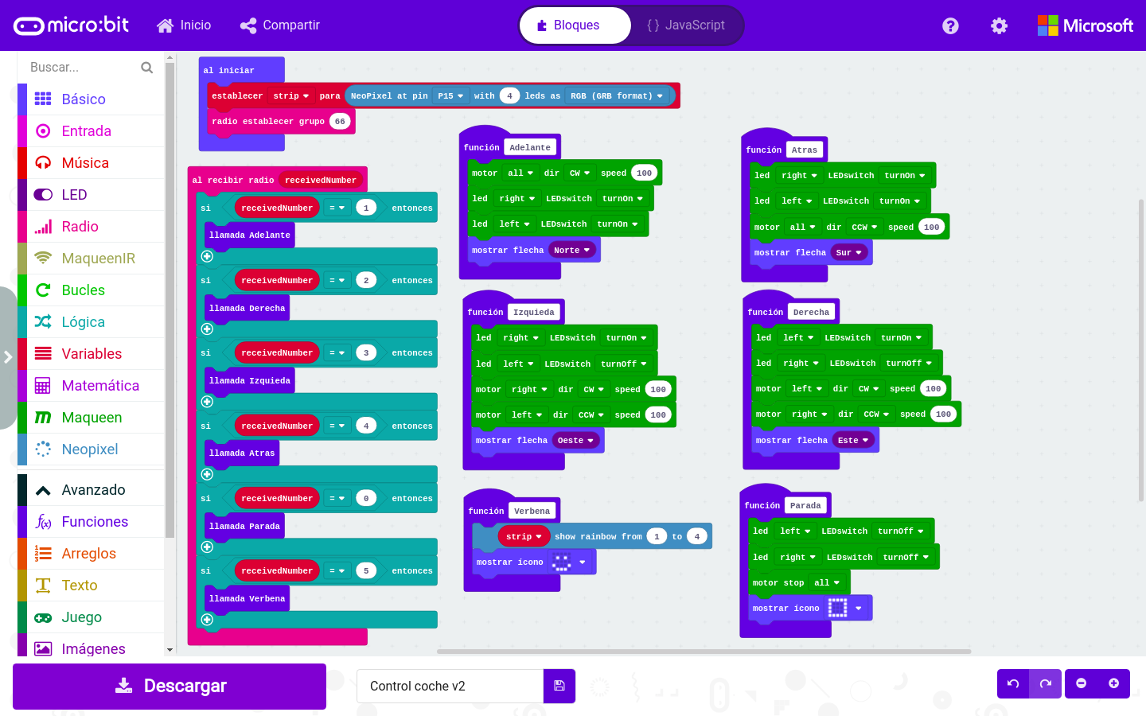

Para probarlo programamos las 2 micro:bit cada una con su programa y vemos que efectivamente cuando se manda una orden la otra muestra el mismo icono.

Una vez verificado el funcionamiento montamos la micro:bit correspondiente en maqueen y a probar los movimientos

[Programa del mando v2](https://makecode.microbit.org/_MsWR74gMag54)

[Programa de control coche v2](https://makecode.microbit.org/_hrzTPR2TX380)

## Midiendo distancias con el sensor de ultrasonidos

(La extensión de maqueen en una Raspberry no da la medida del sensor de ultrasonidos en cm, sino en milisegundos. Se puede ver en la imagen que no aparece el selector en “cm”. Podemos convertir el tiempo en en milisegundos a cm dividiendo por 29 (debería ser dividendo por 2*29): 340m/s > 29ms/cm, pero deberíamos contar la ida y la vuelta… [referencia](https://stackoverflow.com/questions/41501360/getting-distance-in-inches-and-cm-from-ultrasonic-sensor-in-arduino)

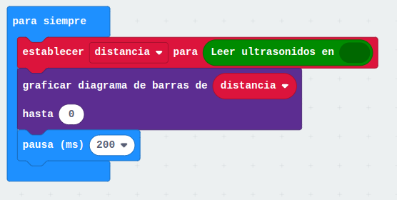

Vamos a medir la distancia hasta un objeto con el sensor de ultrasonidos.

Empezaremos mostrando el valor de la medida en una gráfica que podremos ver con más detalle en la consola de makecode

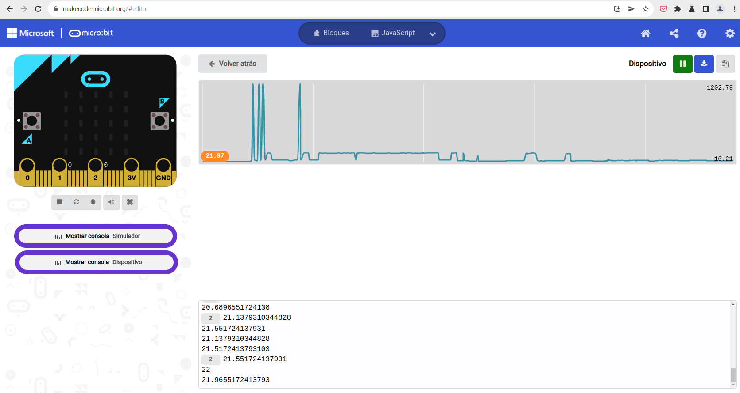

A veces se producen errores en la lectura del sensor (o en la reflexión del pulso de ultrasonidos), por lo que podemos añadir un sencillo filtro para que los valores por encima de 500 no se muestren 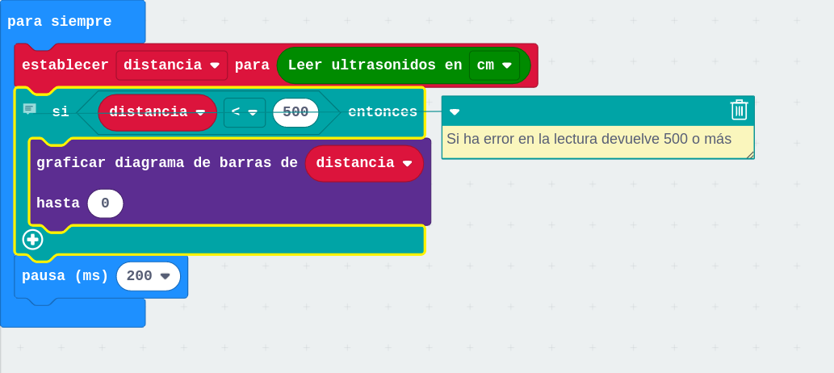

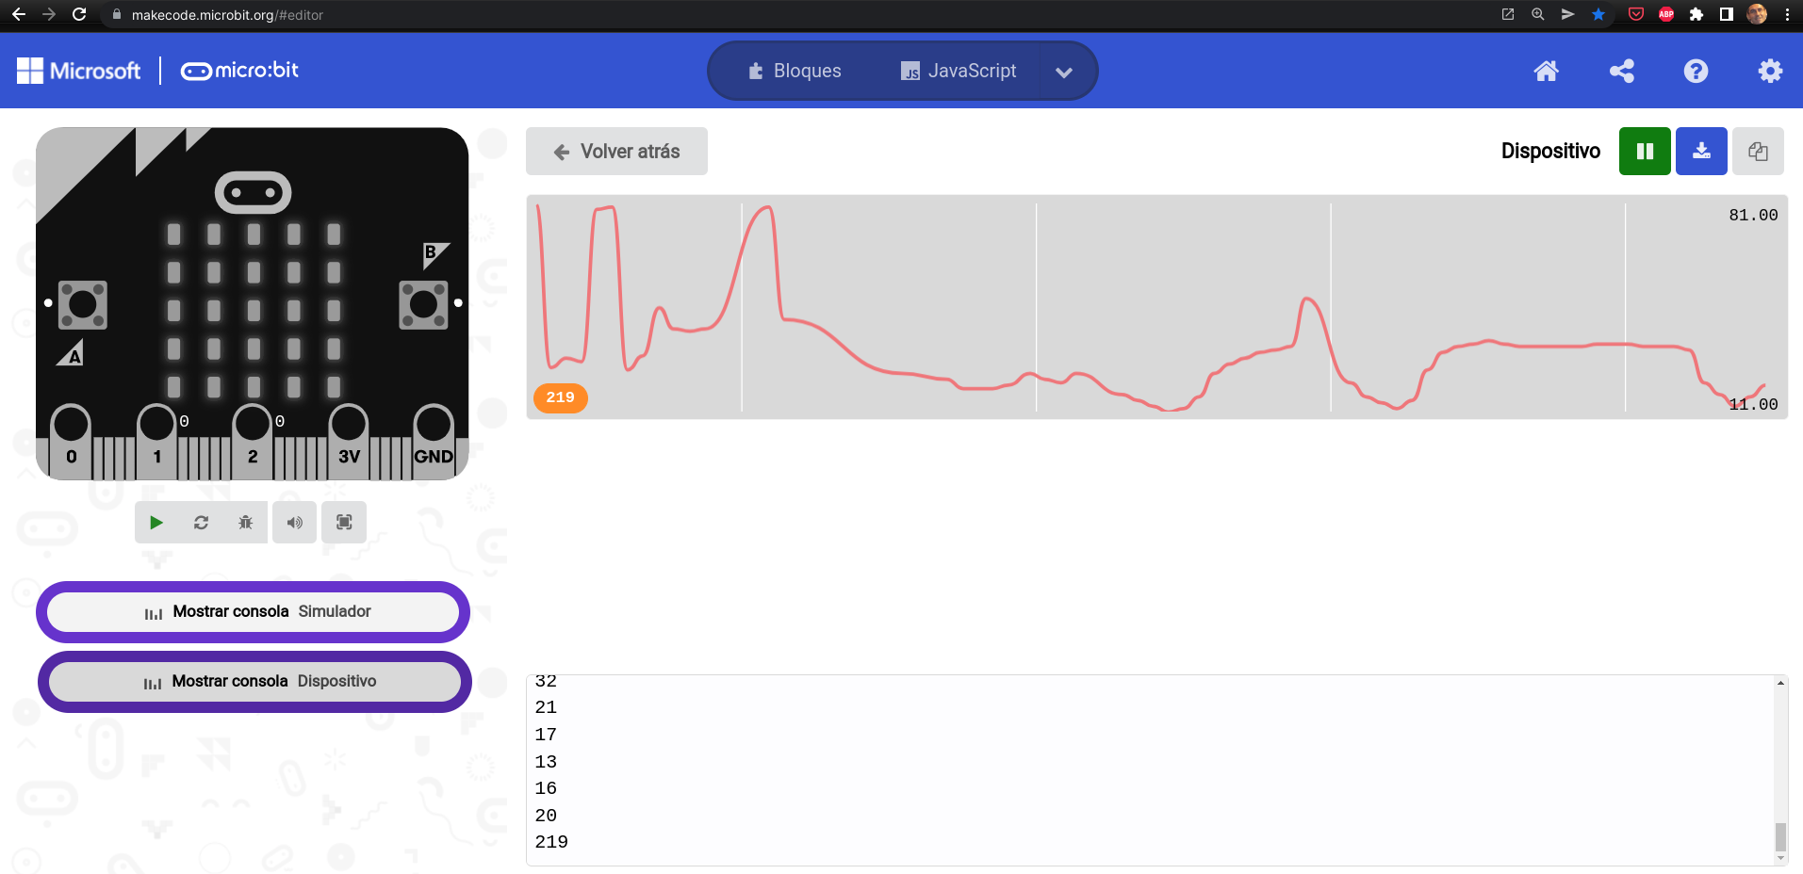

[maqueen - gráfico de medida del sensor de ultrasonidos](https://makecode.microbit.org/_h512hDfmLe0Y)

Ahora vamos a hacer que en función de la distancia se enciendan los leds de maqueen:

* Por debajo de 5cm encendemos los 2
* Entre 5 y 10cm encendemos sólo el izquierdo
* Por encima de 10cm apagamos los dos

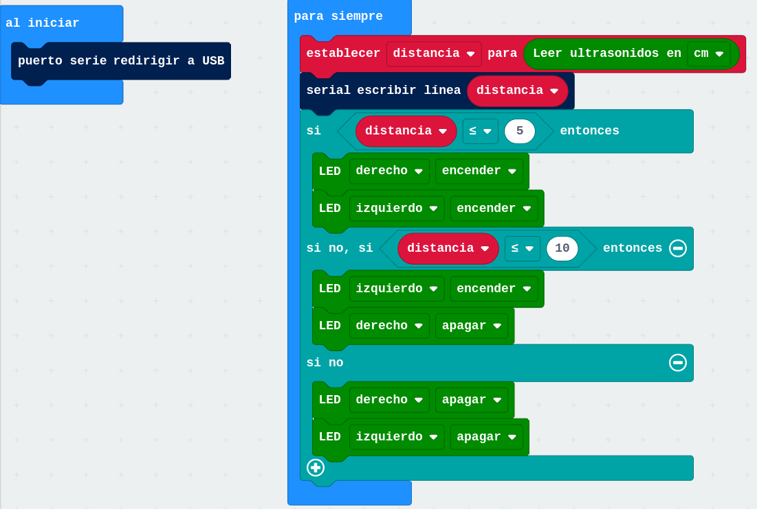

Y la versión filtrada (valores menores de 500cm)

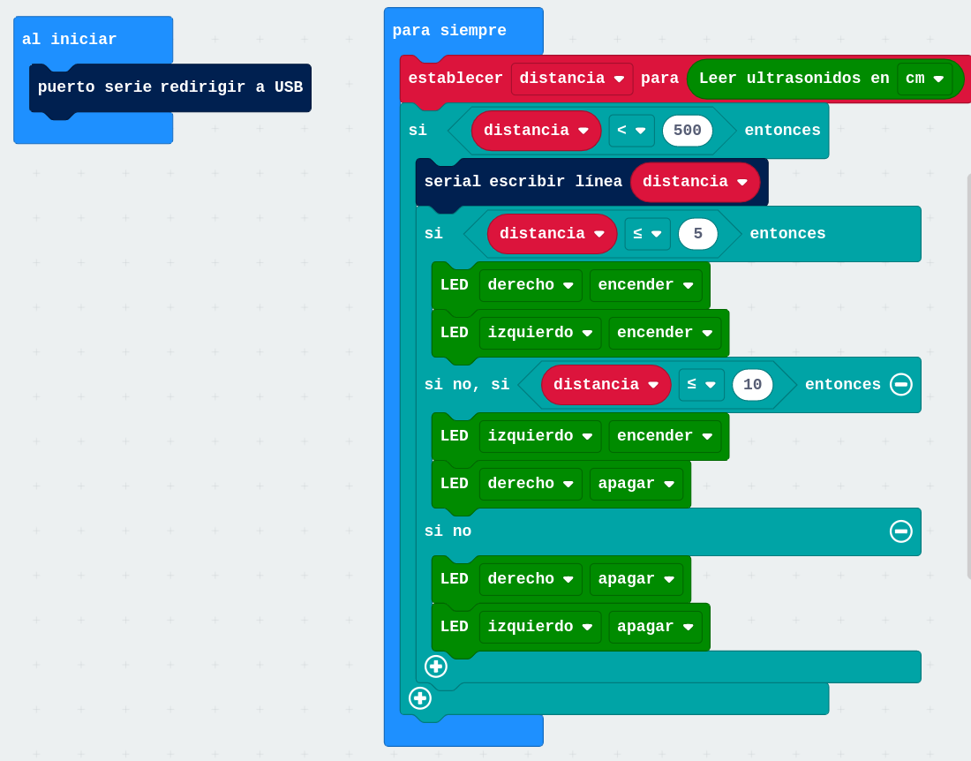

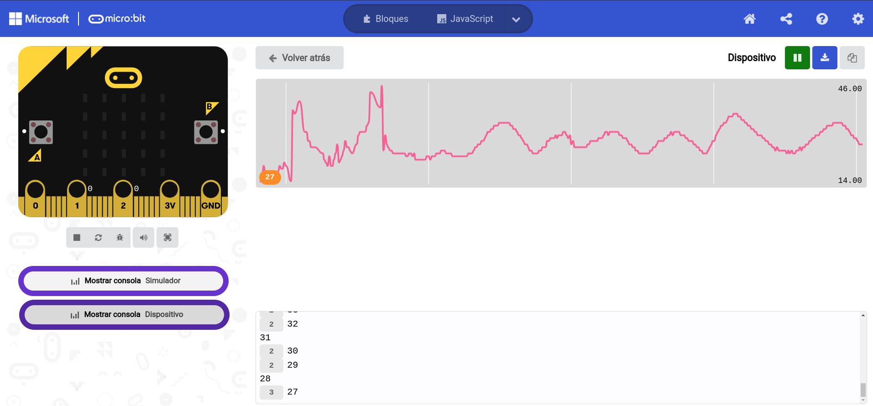

[maqueen - ultrasonidos - leds](https://makecode.microbit.org/_7a5V668dzceM)

### Mostrando la distancia a un objeto con el brillo de los leds de maqueen

Vamos a hacer ahora una copia del proyecto anterior para modificarlo. Para ello pulsamos “Todos los proyectos” al final de la lista de proyectos que vemos en la pantalla inicial de makecode, seleccionamos el que queremos copiar y pulsamos “Duplicar”

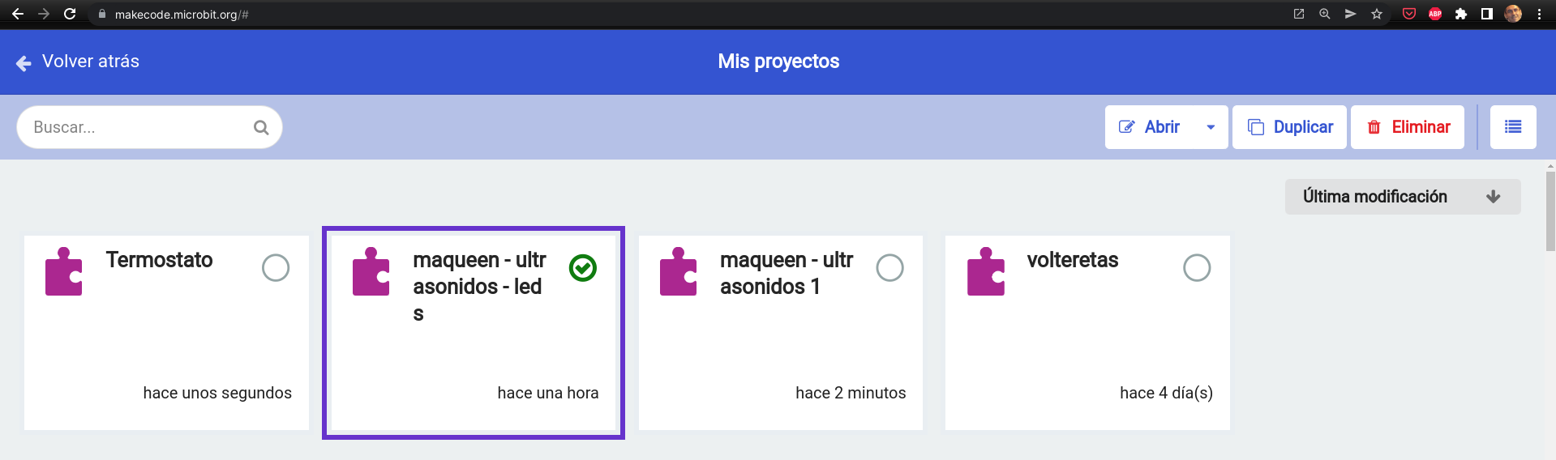

Podemos aprovechar los leds de maqueen para mostrar la distancia a un objeto ajustando su brillo en modo “analógico” (realmente lo que hacemos es modular su brillo con PQM)

En este ejemplo hemos filtrado distancias menores de 60cm y vamos a dar más brillo a los objetos más cercanos, por eso invertimos el valor del brillo, restándole la distanicia multiplicada por 8 a 480, que será el brillo máximo que mostraremos:

brillo = 480 -(distancia * 8)

Usaremos el bloque “escritura analógica” en los pines P8 y P12 que son donde están conectados los leds de maqueen

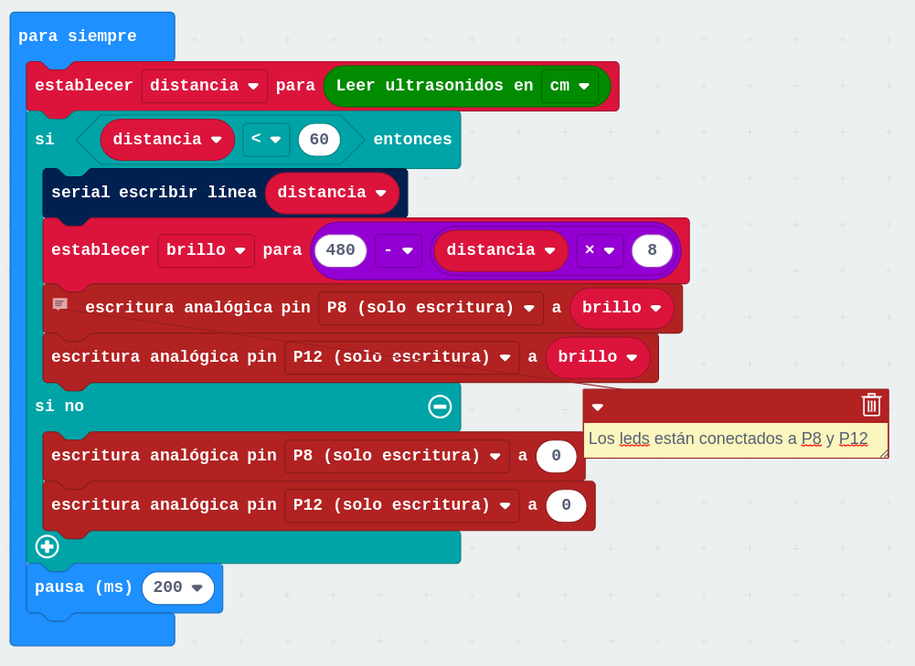

[Programa: Brillo de los leds en función de la distancia](https://makecode.microbit.org/_LRzLjugAg69R)

## Otros retos

### Sígueme

Medimos la distancia con el sensor de ultrasonidos y nos movemos en función de que la distancia se haga mayor o menor que una determinada.

### Siguelíneas

Usamos los sensores infrarrojos de maqueen seguimos una línea negra. Para ello cambiamos de dirección si uno de los sensores detecta blanco.

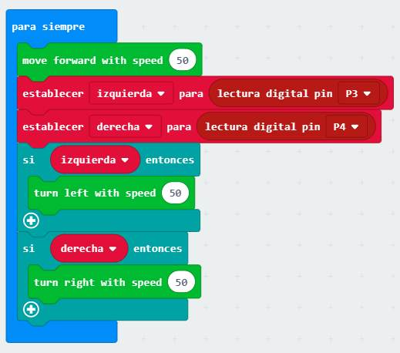

#### Motores

[Movimientos random](https://makecode.microbit.org/_EkmXK2DV3Edq)

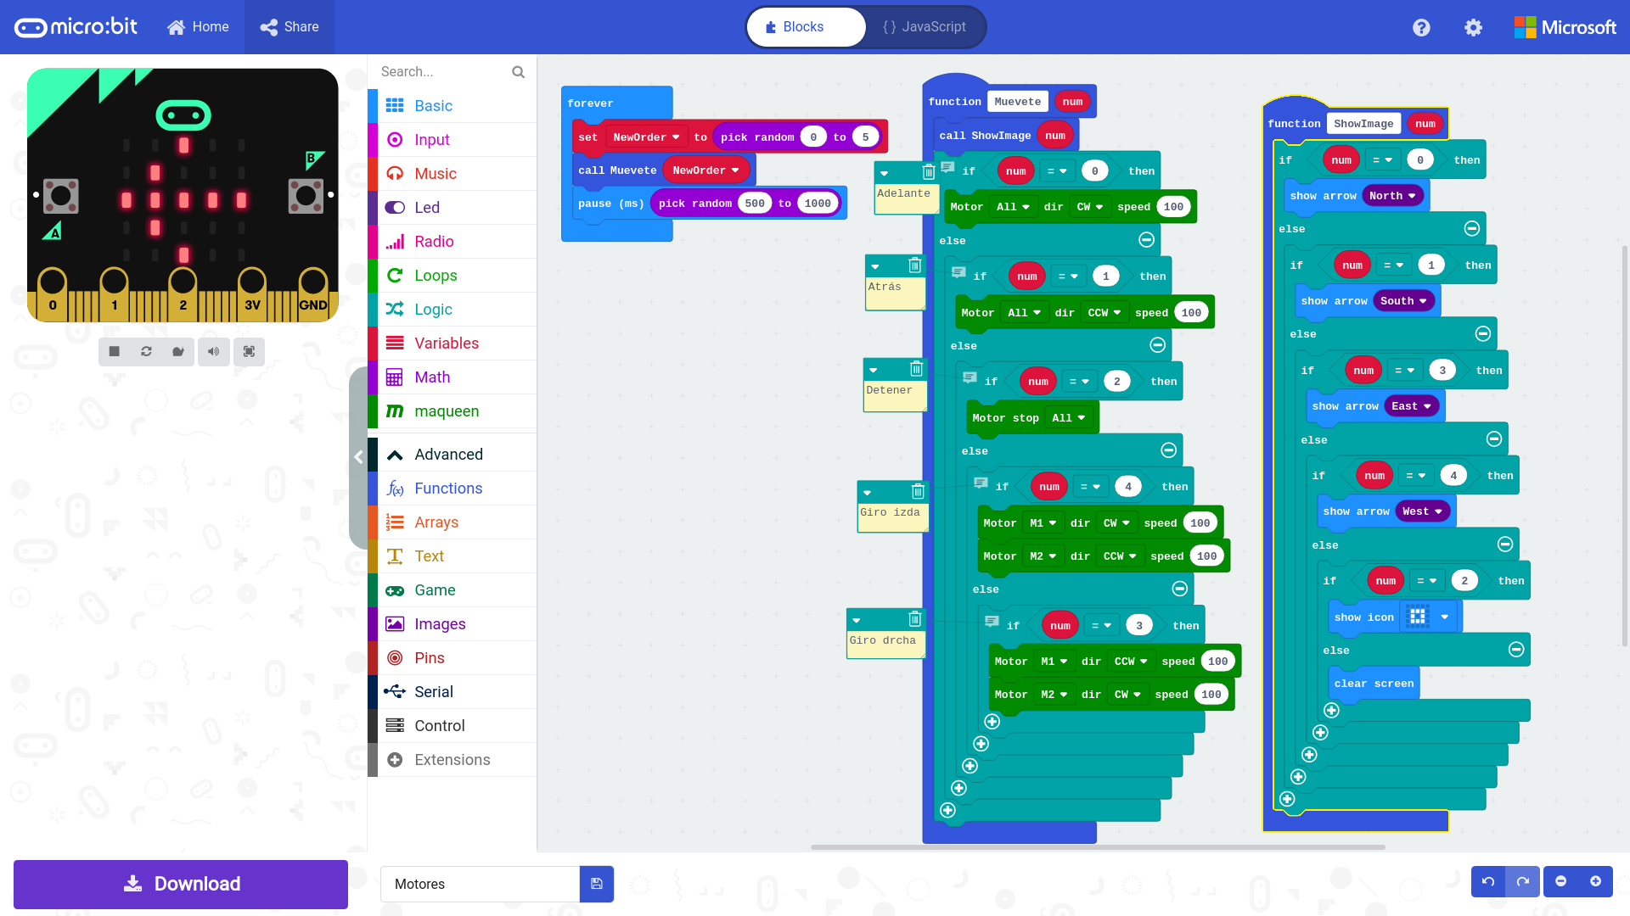

[Movimientos básicos](https://makecode.microbit.org/_8mva3TEVH0rM)

[Sonidos y leds delanteros](https://makecode.microbit.org/_XrVhsU9tuH5x)

[Me muevo cuando hay luz](https://makecode.microbit.org/#editor)

[Ciclos de color RGB](https://makecode.microbit.org/_6hh2pqT959hh)

[Muestra la distancia](https://makecode.microbit.org/_AKAVHXVqkJM3)

[Huyo de los obstáculos](https://makecode.microbit.org/_C888wYRmrFAf)

[Siguelineas](https://makecode.microbit.org/_ApcYWLC3z7ok)

### Programando con Arduino

[Programación de Maqueen con Arduino](https://www.instructables.com/id/Using-the-DF-Robot-Micro-Maqueen-MicroBit-Robot-Pl/)

### Recursos

[Wiki del producto](https://wiki.dfrobot.com/micro:Maqueen_for_micro:bit_SKU:ROB0148-E%28ROB0148%29)

[Página del producto](https://www.dfrobot.com/product-1783.html?search=maqueen)

[Ideas para retos](https://raw.githubusercontent.com/Frances9/ROB0148/master/Crazy%20Maqueen%20Tutorial-English.pdf)

[Otros ejemplos de movimiento](https://www.rapidonline.com/bitbot)

[PodCast de Juegos Robótica sobre maqueen](https://juegosrobotica.es/podcast-036/)

[Documentación dfrobot](https://wiki.dfrobot.com/micro_Maqueen_for_micro_bit_SKU_ROB0148-EN)

# Mejoras impresas en 3D

Si tenemos una impresora 3D podemos imprimir gran cantidad de complementos y mejoras

[Bumper+portapilas+soporte electrónica](https://www.thingiverse.com/thing:4706416)

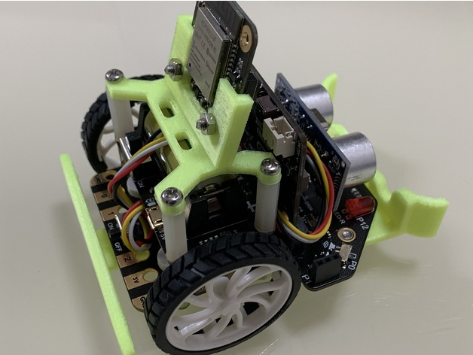

[Estructura](https://www.thingiverse.com/thing:4228594)

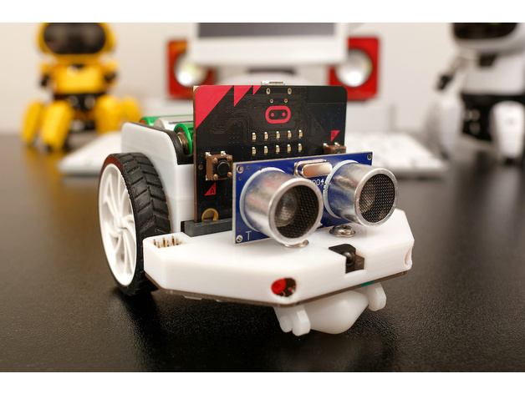

Podemos utilizar esta [polea maqueen](https://www.thingiverse.com/thing:3443927) para hacer un ascensor o una grúa

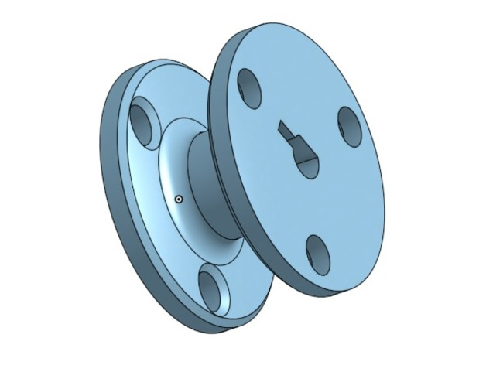

[brazo-servo](https://www.thingiverse.com/thing:5260869)

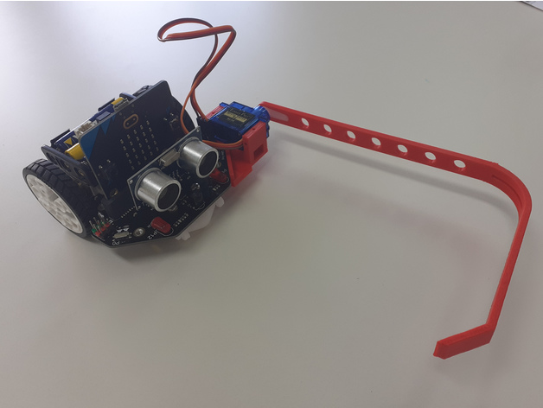

[Soporte rotulador](https://www.thingiverse.com/thing:5328026)

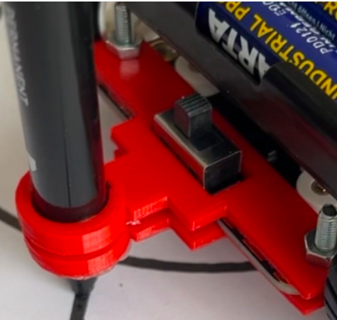

[Porta cosas](https://www.thingiverse.com/thing:5257890)

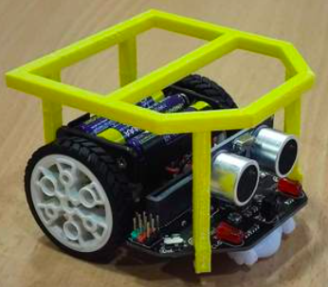

[Ruedas maqueeen](https://www.thingiverse.com/thing:5367407)

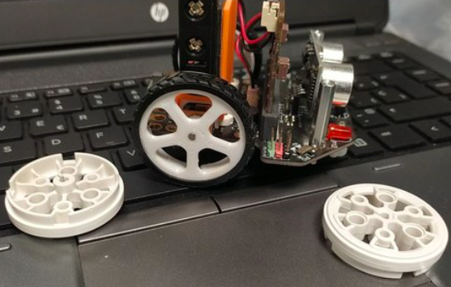 ## Mejoras para micro:bit

[power cable clip](https://www.thingiverse.com/thing:3403223)

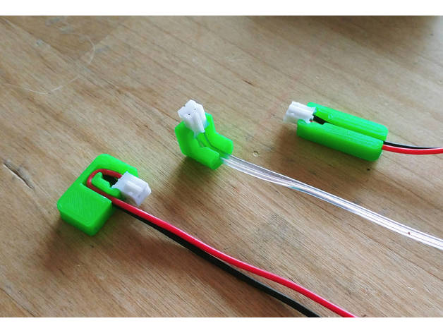

## Dando color a la vida

Un led RGB (o neopixel si usamos la marca de @adafruit) está formado por 3 leds Rojo, verde y azul en el mismo encapsulado.

Encendiendo o apagando unos y otros podemos producir el efecto de generar luces de distinto color



Mezcla de colores básicos

A cada uno de ellos le podemos dar una intensidad entre 0 y 255. Si usamos un [selector de color](https://htmlcolorcodes.com/es/) podemos encontrar los valores adecuados para producir un color concreto.

Para utilizarla con micro:bit necesitamos incluir la extensión **Neopixel** desde la paleta **Extensiones** desplegando **Avanzado**.

Tenemos que indicar cuántos leds son y dónde están conectados. En nuestro caso la hemos conectado a P0 y son 4

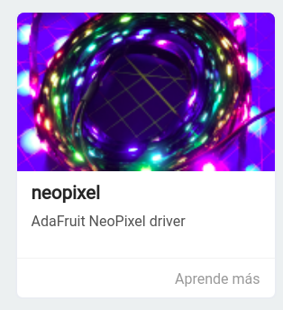

Extensión Neopixel

Vamos a hacer un programa que muestre distintos colores al pulsar los botones.

Antes de empezar a manejar los neopixeles debemos inicializar, en el contenedor **Al iniciar**, la tira de leds indicando a qué pin está conectada y cuántos leds tenemos.

* Al pulsar el botón A ponemos color púrpura
* Al pulsar el botón B ponemos color naranja
* Al pulsar los dos a la vez un color formado por los valores RGB 123, 200 y 50

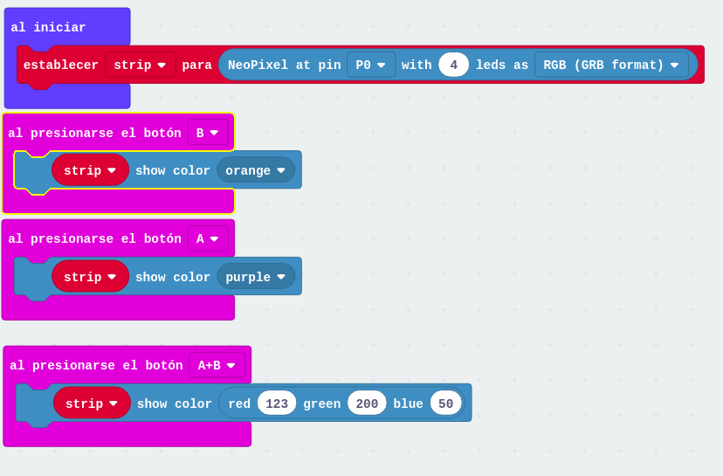

### Ejercicio

Mostrar distintos colores al agitar de diferentes formas la micro:bit

## Termómetro con color

Incluímos la extensión **Neopixel**

Vemos cómo podemos “controlar” la temperatura desde el simulador

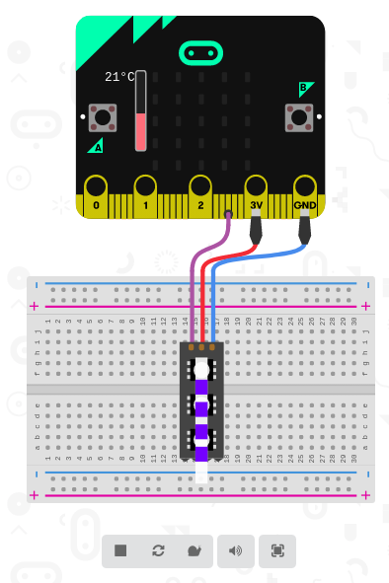

TermometroColorSimulador

Medimos la temperatura. Si es mayor que 25 ponemos los led en rojo, si es menor en azul

En caso de que se pulse el botón A mostramos la temperatura actual

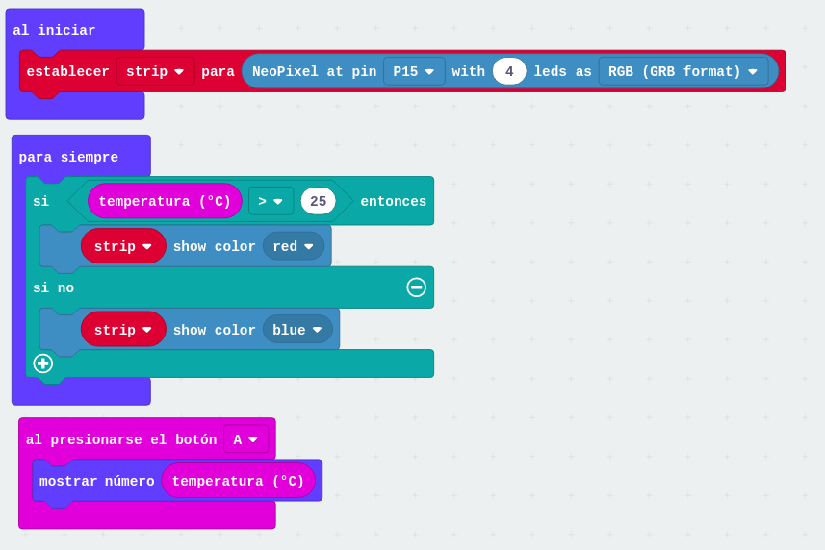

TermometroColorBloques

[Ejemplo](https://makecode.microbit.org/_XcPcJEfhvd3v)

## micro:bit catCar

Se trata de otro robot sencillo para micro:bit

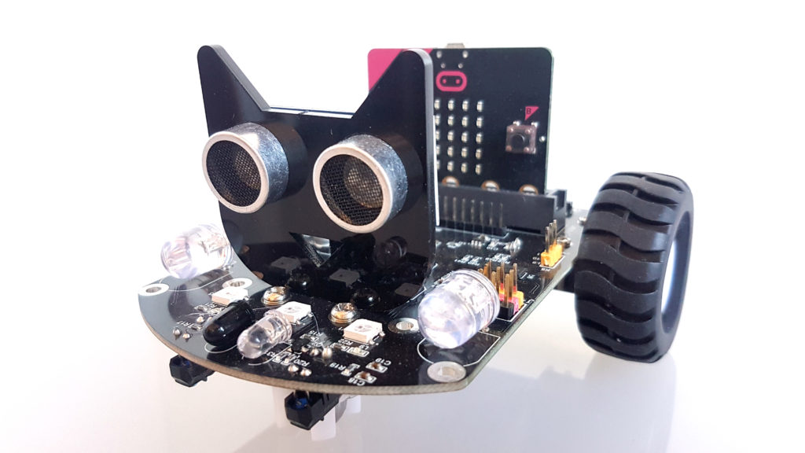

coche microbit

[Producto microlog](https://www.micro-log.com/microbit/3283-coche-microbit.html) [Producto original](https://category.yahboom.net/products/bitbot)

## Extensión

<https://github.com/lzty634158/yahboom_mbit_en>

[Programa de ejemplo](http://www.micro-log.com/librerias.hex)

[Código extensión para makecode](https://github.com/lzty634158/yahboom_mbit_en)

Robot diseñado sobre una placa de ampliación.

Incorpora:

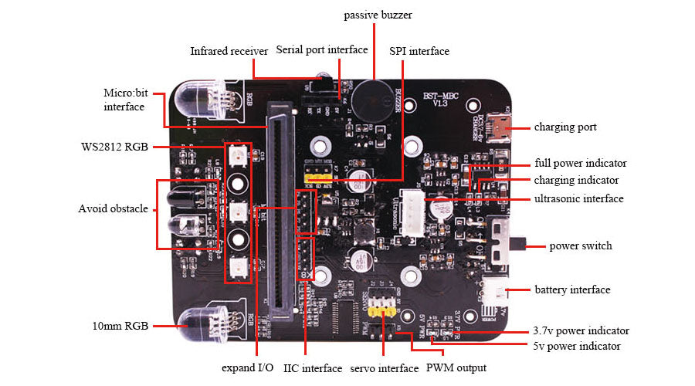

* Sensor Ultrasónico
* RGB
* Zumbador
* Emisor y detector infrarrojo
* Detector infrarrojo TSOP
* Sensores infrarrojos para siguelineas
* Salidas para servos
* Conexión para motores
* Entradas/salidas analógicas/digitales
* 2 Motores con reductora
* Zócalo para micro:bit.

### Recursos

[Documentacion micro-log](https://microbit.micro-log.com/coche-microbit/)

[Página oficial](http://www.dagurobot.com/MB002)

# Complementos

## [Coche - micro:bit](https://www.micro-log.com/microbit/3283-coche-microbit.html)



Similar a maqueen, y precio muy parecido, pero con mejores características. Incluye batería, los sensores de línea están donde tienen que estar, 2 tipos de leds RGB, emisor y detector de infrarrojos, mando a distancia de infrarrojos, …

Se programa con la siguiente extensión <https://github.com/lzty634158/yahboom_mbit_en>

[Documentación](https://microbit.micro-log.com/coche-microbit/)

## [Conector micro:bit](https://www.micro-log.com/microbit/3324-conector-microbit.html) ó éste

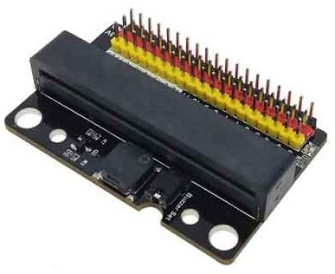

conector-microbit.jpg

Adaptador para conectar sensores, actuadores y servos compatibles con Arduino y similares

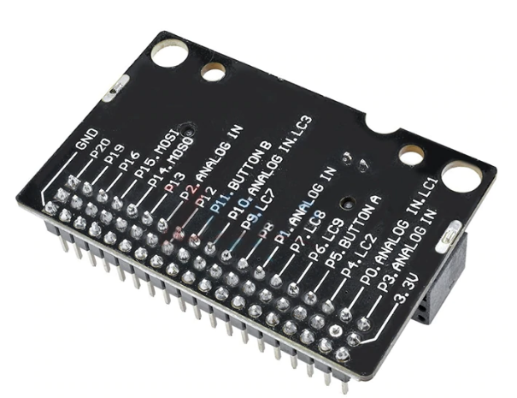

## [Adaptador micro:bit-mblock](https://www.micro-log.com/microbit/3371-shield-robit-v20.html)

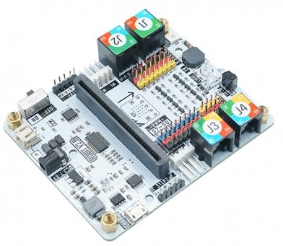

shield-robit-v20.jpg

La placa incluye:

* Tamaño para montar sobre chasis de mBlock.
* Emisor y receptor de infrarrojos.
* Conexiones para 2 motor paso a paso.
* Conexiones para 4 motor de C.C.
* Conexiones para 8 servomotores.
* 1 Zumbador.
* 2 Leds RGB programables.
* Pines de conexión
* Conectores RJ para motores y sensores de MakeBlock

Para utilizarlo usaremos la extensión **Robit**

[Documentación](https://microbit.micro-log.com/robit-v2-0/)

## [Robotbit](https://es.aliexpress.com/item/32863886903.html)

* Pensada para controlar robots
* Incluye zócalo para batería recargable 18650 que se puede recargar
* Maneja 8x servos y 4x DC motores o 2x steppers. Permite la conexión directa de los motores baratos 28-DIJ-48
* Zumbador
* 4x RGB Neo Pixels



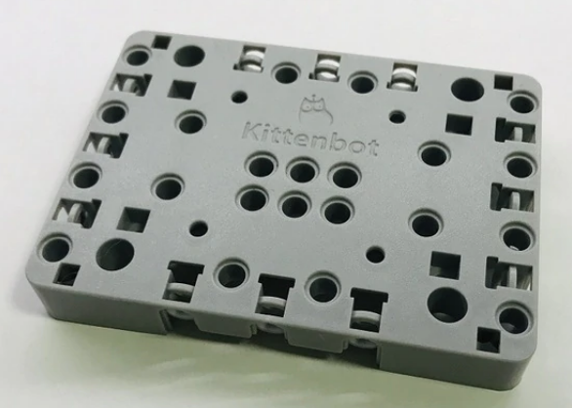

Pensada para conectar con Lego

Para usarla trabajamos con la extensión <https://github.com/KittenBot/pxt-robotbit>

Para utilizarlo usaremos la extensión **Robotbit**

## Módulo piano



## Uso de Radio

La placa micro:bit incluye componentes que le permiten comunicaciones vía radio, en la frecuencia de 2.4Mhz. Puede usarlos con 2 protocolos: para comunicaciones **Bluetooth** estándar y para un protocolo propio más sencillo.

Para utilizar las comunicaciones Bluetooth necesitamos incluir una extensión.

Aunque es la misma frecuencia que se usa en Wifi, micro:bit no puede comunicarse vía Wifi.

### Dado numérico remoto

Al agitarlo se elige un número aleatorio entre 0 y 9 y se envía a todas las placas del mismo grupo

Establecemos el número de grupo para que todas las micro:bit se escuchen

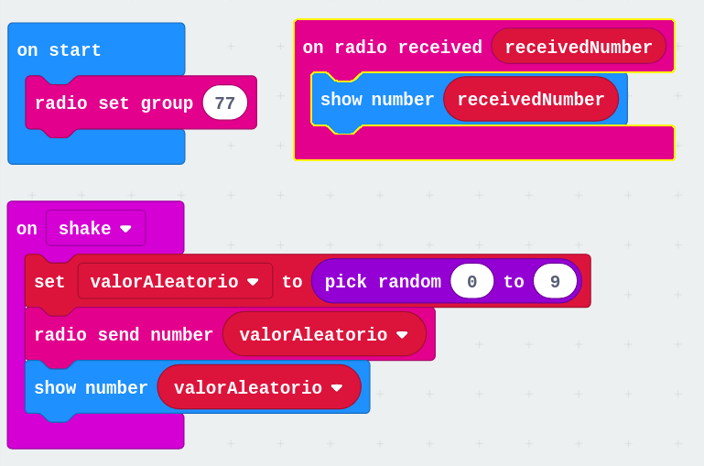

NumericRemoteDice

[Proyecto](https://makecode.microbit.org/_ft6bim3q7ayP)

### Dado alfabético remoto

Cambiamos los bloques referidos a números por los correspondientes a letras

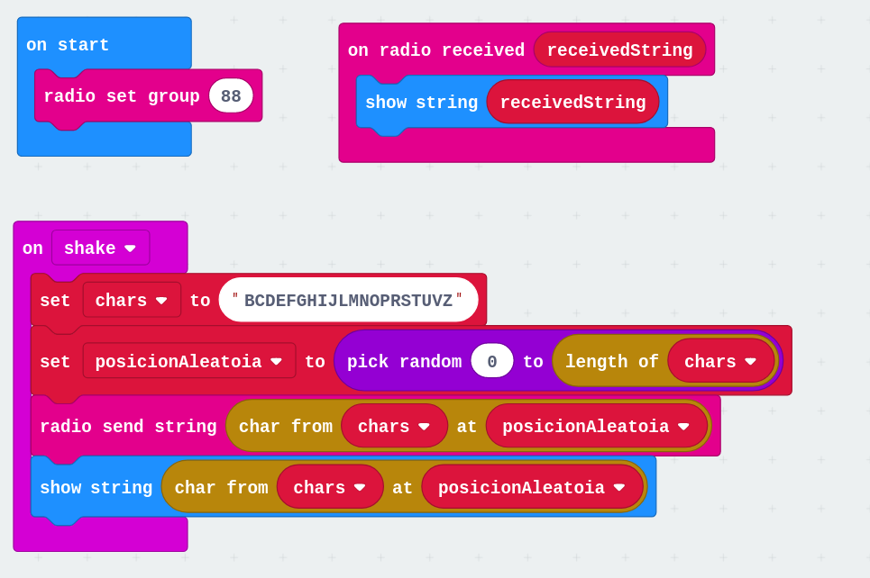

[Proyecto](https://makecode.microbit.org/_dC1hzRVkzELx)

### Ejercicio

Comparte tus emociones: selecciona con los botones A y B tu estado de ánimo y compártelo al pulsar A+B. Si lo agitas tendrás un estado aleatorio…

### Compartiendo variables y valores

Para ello usaremos los bloques de envía etiqueta/valor

### Piedra papel o tijera multiuser

[Ejemplo](https://makecode.microbit.org/projects/rps-teams)

Usamos radio para comunicar placas

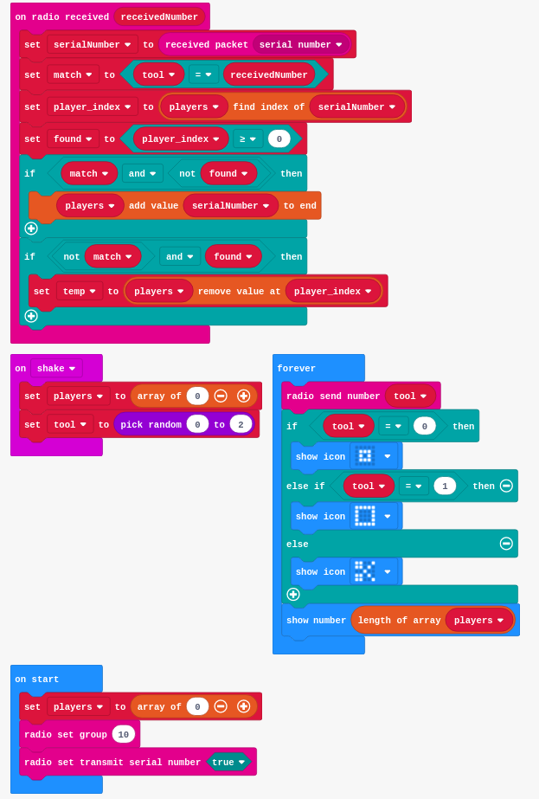

## Controlando un robot maqueen con otra micro:bit comunicándolos con radio

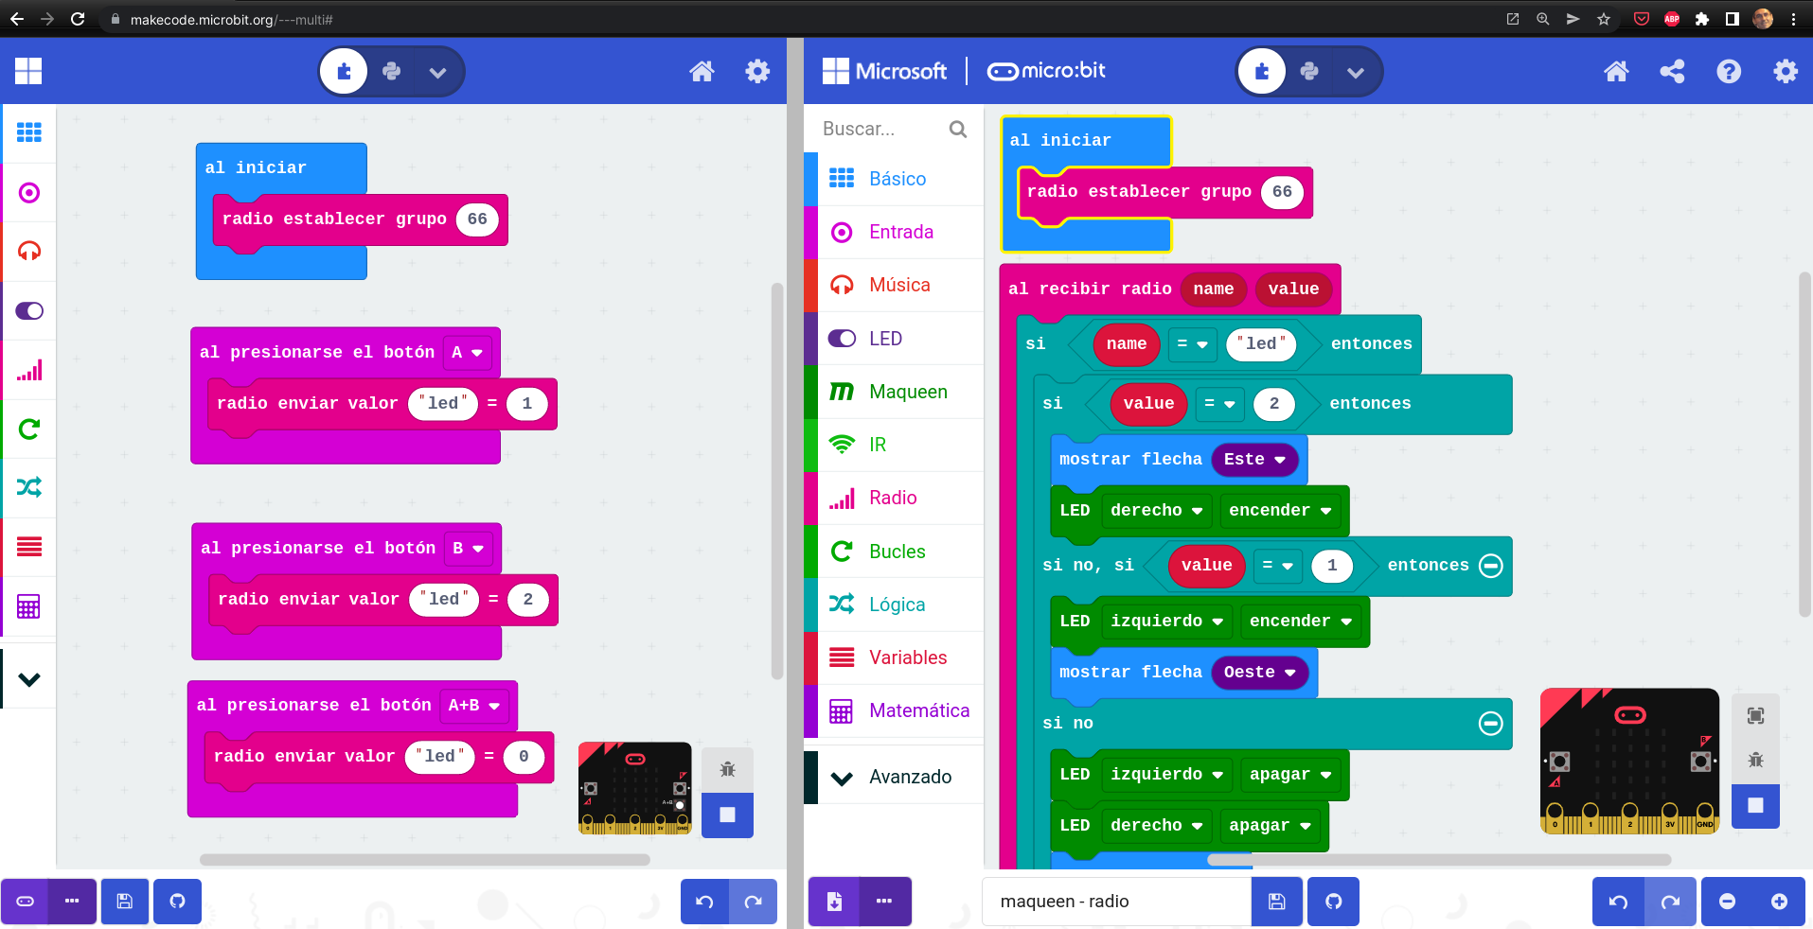

Vamos a hacer un ejemplo sencillo en el que controlaremos un robot maqueen con otra micro:bit comunicándolos con radio.

Vamos a usar el editor en modo «multi» que nos permite simular las comunicaciones de radio para hacer 2 programas al mismo tiempo:

El mando que enviará comandos usando pares «Nombre» – «Valor» (o etiqueta-valor, como se suele decir) El receptor que al recibir los comandos los ejecutará en el maqueen Para trabajar con la radio y poder probar las comunicaciones usaremos el editor MakeCode en modo «multi» desde https://makecode.microbit.org/—multi# lo que nos permite trabajar con 2 programas al mismo tiempo y que están «conectado» entre sí, es decir, lo que enviemos por radio en uno lo recibo el otro.

Vamos a empezar haciendo un ejemplo sencillo que controlará los 2 leds delanteros de maqueen con los botones de la micro:bit del mando: Al pulsar cada botón enviaremos los distintos valores del par nombre-valor llamado «led». En el receptor, en función del valor que recibamos haremos lo siguiente:

* led = 2, encendemos el led derecho y mostramos una flecha apuntando al este
* led = 1, encendemos el led izquierdo y mostramos una flecha apuntando al oeste
* led = 0, apagamos los dos leds y borramos la pantalla. (mostramos algo en la pantalla del receptor para poder ver su funcionamiento en el simulador)

Por radio también podemos enviar valores numéricos o texto, pero si usamos estos pares nombre-valor podemos «estructurar» mejor nuestro programa, asignando distintos valores para los diferentes comandos, por ejemplo, «led» para controlar los leds, «Mov» para controlar cómo movemos maqueen, «rgb»,… Los nombres de estas etiquetas tienen una longitud máxima de ¿8? caracteres.

Para que las dos tarjetas se comuniquen tenemos que hacer que ambas estén en el mismo grupo de radio. Esto nos permite tener varios grupos de micro:bit funcionando sin interferencia entre ellas. Para ello asignamos el número de grupo en el bloque «al iniciar».

En el programa del mando añadiremos bloques que envíen los distintos pares nombre-valor según los botones pulsados

[Programa del mando](https://makecode.microbit.org/96829-29053-04575-80042):

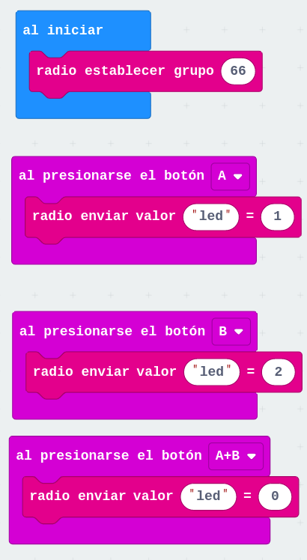

En el programa de maqueen, al recibir los distintos pares por radio irá haciendo las distintas acciones.

[Programa de maqueen](https://makecode.microbit.org/93376-18938-01910-95502):

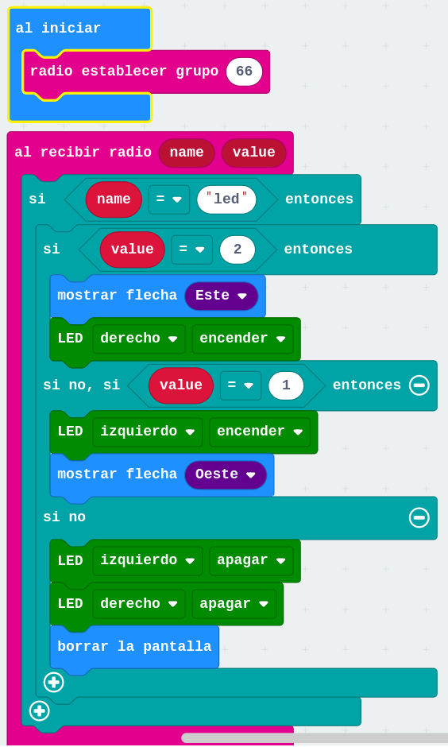

Descargamos cada programa a la correspondiente micro:bit y ya tenemos nuestra primera versión del mando de maqueen

A partir de aquí podemos añadir más comandos, por ejemplo controlando el moviendo usando el acelerómetro del mando.

[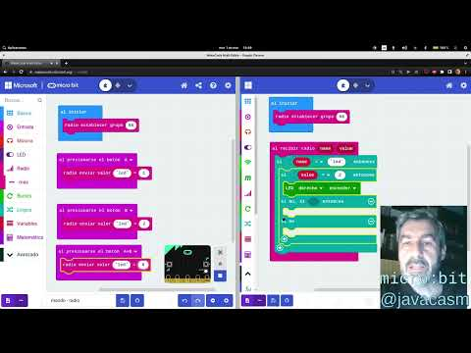](https://youtu.be/CnNRmd5GGWc)

[Vídeo con el proceso de creación de los programas](https://youtu.be/CnNRmd5GGWc)

### Telemetría con robot

Una vez que tenemos comunicación entre la micro:bit que usamos como mando y el robot, podemos plantearnos hacer que la comunicación sea bidireccional y que maqueen actúe como hacen los rover marcianos, que reciben órdenes y además envían información de sus sensores a la base

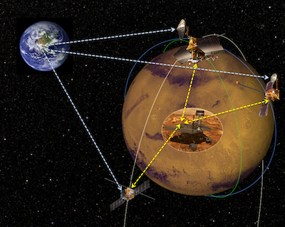

En estos sencillos ejemplos, el robot envía datos de temperatura al mando

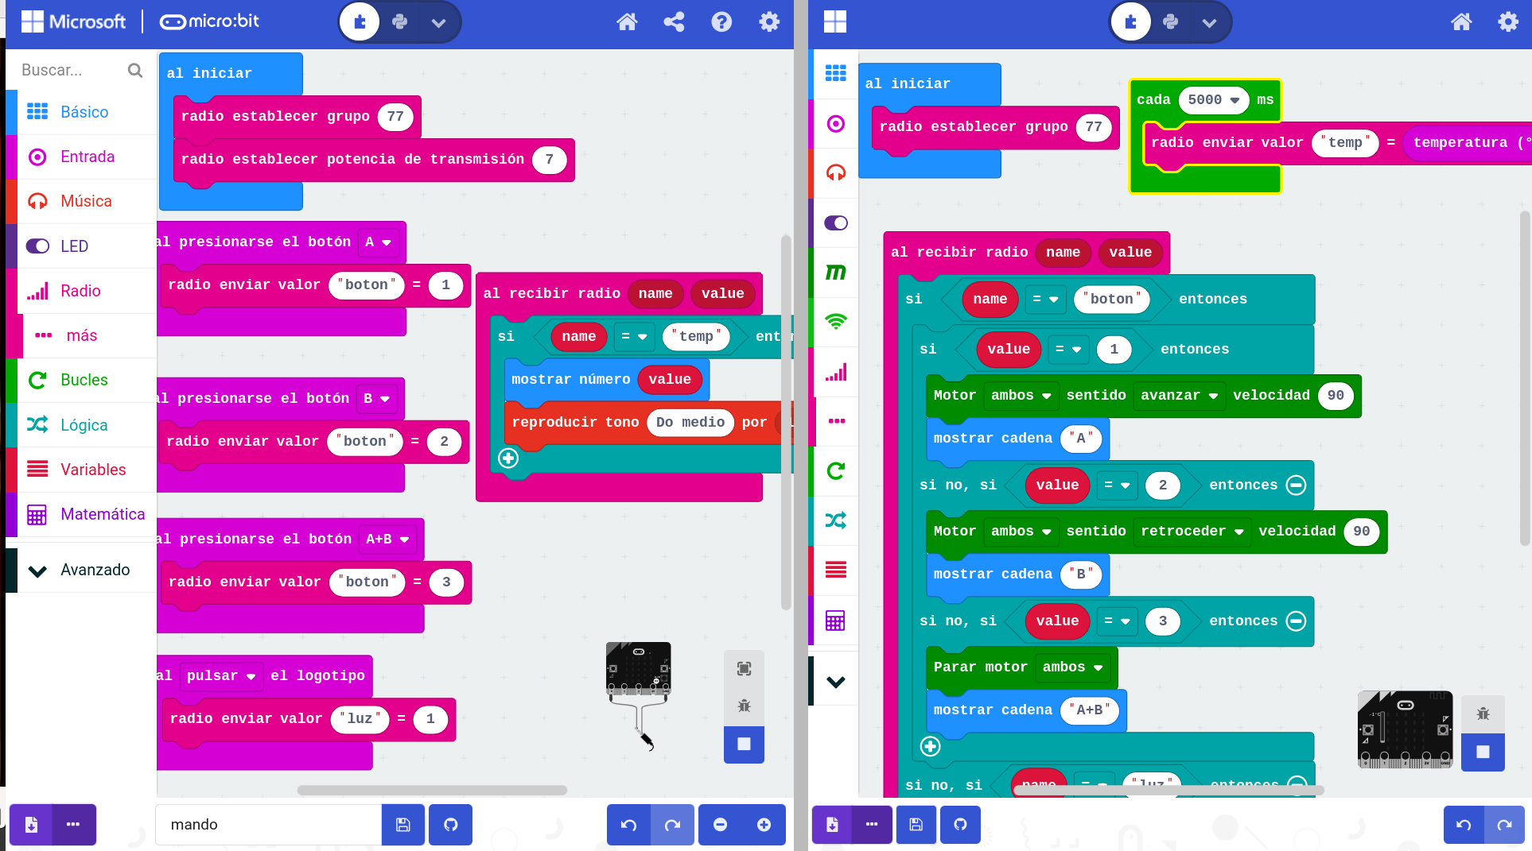

[Mando - telemetría](https://makecode.microbit.org/_PoDH1MYf0JmW)

[Rover - telemetría](https://makecode.microbit.org/_Hi1Wq29ziJ5d)

## Mando IR

Vamos a controlar el robot maqueen con un Mando de infrarrojos. Podemos usar uno de los habituales de robótica o bien cualquier mando de otro dispositivo (TV, aire acondicionado,…)

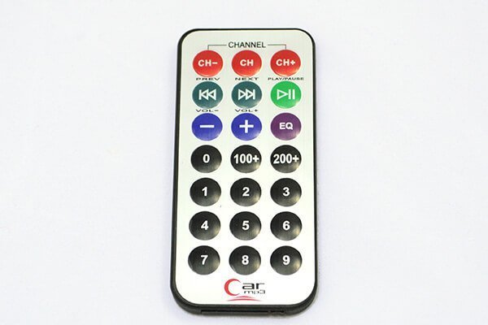

Antes de usar el programa tenemos que ir determinando los códigos que envía el mando al pulsar cada tecla.

El programa básicamente tras recibir un mensaje, si reconoce el código hará la acción correspondiente y si no lo reconoce lo muestra por pantalla. Así iremos creando todo el [programa](https://makecode.microbit.org/_0tXKuiF28PDg):

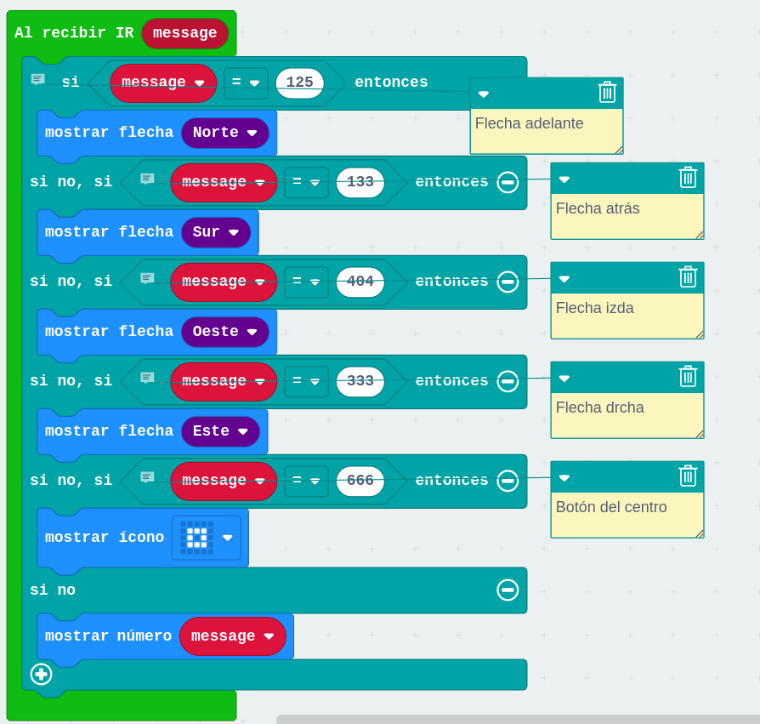

## Controlando la domótica con un mando IR

También podemos controlar la domótica desde nuestra micro:bit de una forma muy similar:

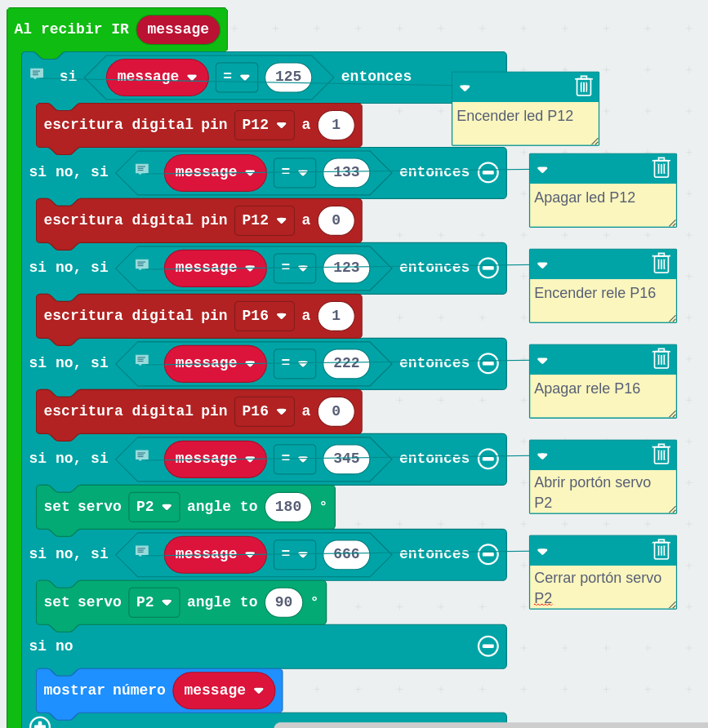

[Control de domótica con mando IR](https://makecode.microbit.org/_gkyDj7Ww4fJV)

En este caso activamos las salidas a las que están conectados los relés, motores, luces,…

# Coreografías

Vamos a utilizar la radio para controlar una coreografía con varias micro:bit, en el ejemplo nos vamos a limitar a mostrar diferentes imágenes en la pantalla, pero podemos adaptarlo fácilmente para que varios maqueen hagan movimiento sincronizados.

Tendremos un *maestro* que se encargará de enviar las órdenes, según pulsemos el botón A o el B o ambos

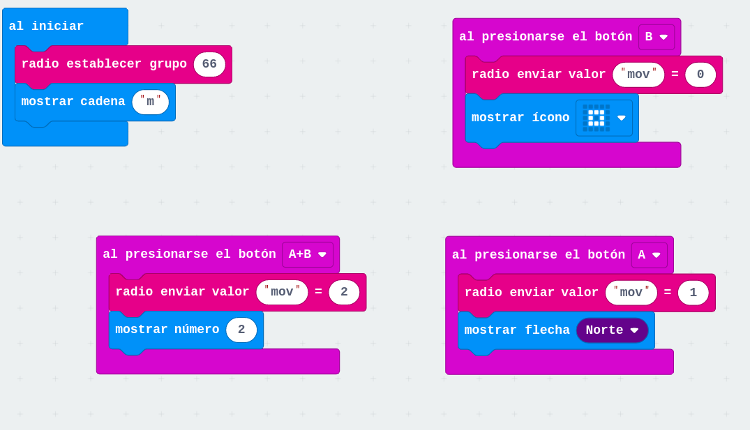

[Mando](https://makecode.microbit.org/_Fj3VfRR6CJ12)

Y varios robots/micro:bit *bailarines* que al recibir los comandos harán su coreografía

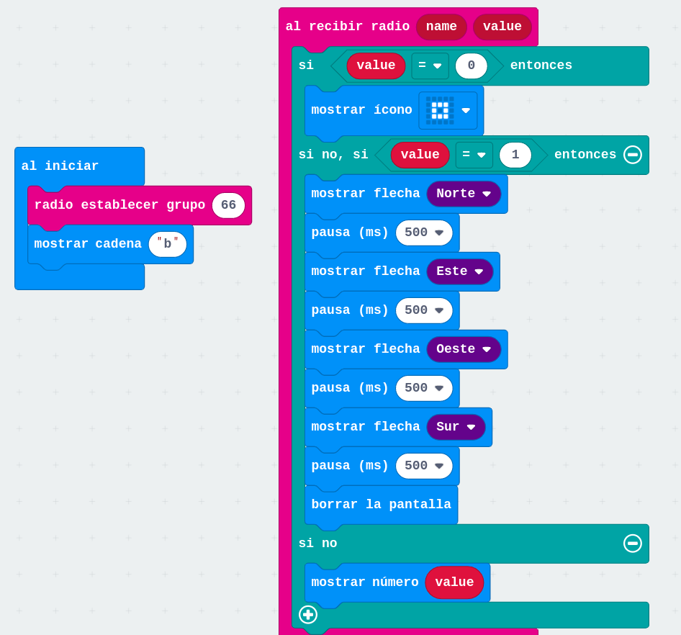

[Bailarín coreografía](https://makecode.microbit.org/_5t2RgtC7EXao)

* Imagen inicial (una letra) para identificar qué programa tiene cada micro:bit
* Estamos usando el evento de recibir mensajes para hacer la coreografía
* Demasiado tiempo de espera que impide la recepción de paquetes que hace que algunas órdenes se pierdan

Hay que tener en cuenta que si “tardamos” en ejecutar el comando que hemos recibido, no se recibirán nuevas órdenes, por ejemplo no poner esperas. Por eso sería mejor que simplemente guardáramos el comando recibido y en lo ejecutáramos en el bucle principal.

## Programa Optimizado

Vamos a hacer ahora una versión más optimizada en la que:

* Usaremos una variable *mov* para indicar si estamos haciendo la coreografía o no. Cuando recibamos los mensajes cambiaremos su valor
* Para evitar esperas creamos otra variable *paso* que nos dice en qué punto de la coreografía estamos. Tras recibir la orden de empezar la coreografía iremos pasando de un paso a otro cada cierto tiempo.
* En lugar de utilizar el bloque *pausa* creamos una un función *espera* que además de esperar vigila si ya se ha detenido la coreografía según el valor de la variable *mov*

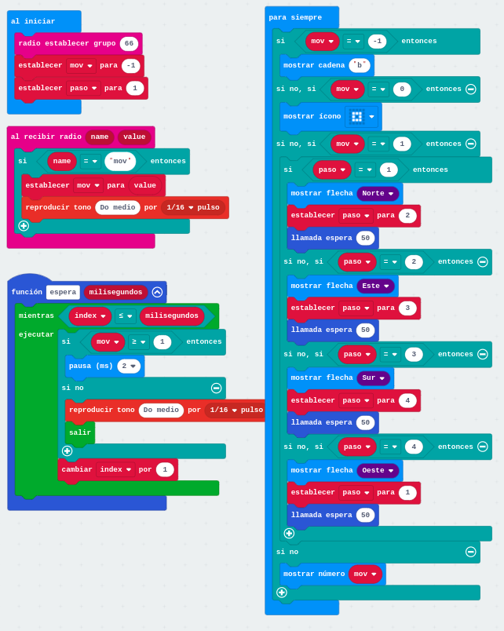

[Bailarín optimizado interrumpible](https://makecode.microbit.org/_M46h5uCktCtV)

Con este programa podemos interrumpir instantáneamente la coreografía.

[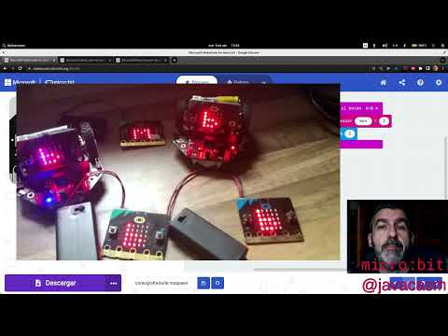](https://youtu.be/BjNXGzskzF8)

[Vídeo: Controlando coreografías con varios micro:bit usando la radio](https://youtu.be/BjNXGzskzF8)